

Facultad de Educación

Mejorando la Convivencia Escolar a través del Liderazgo Distribuido: hacia una Cultura Escolar Positiva

“PROYECTO DE GRADO”

POR: CAMILA BARUDY SALDIVIA
Proyecto de Grado presentado a la Facultad de Eduación de la Universidad del Desarrollo para optar al grado académico de Magíster en Dirección y Gestión Escolar

PROFESORA GUÍA: Sara Catalina Galilea Izquierdo

Junio 2024
Santiago

© Se autoriza la reproducción de esta obra en modalidad acceso abierto para fines académicos o de investigación, siempre que se incluya la referencia bibliográfica.
INDICE
1. RESUMEN 5
2. ANTECEDENTES 6
3. PROBLEMA 10
4. PLAN DE MEJORA 17
5. METODOLOGÍA PARA LA REVISIÓN BIBLIOGRÁFICA 20
5.1 Procedimiento de recolección de datos 20
6. HALLAZGOS 22
A. Liderazgo distribuido: 22
A 1. Conceptualización del liderazgo distribuido 23
A.1.1 Elementos que caracterizan el concepto de liderzago distribuido: 23
A.1.2. Tipos de liderazgo distribuidos: 23
A.1.3. Dimensiones del liderazgo distribuido: 25
A.2. Efectos del liderazgo distribuido 26
A.2.1. En la Colaboración 26
A.2.2. En la participación democrática 27
A.2.3. En el desarrollo profesional 28
A.2.4. En los resultados de aprendizaje 28
B. Convivencia Escolar: 30
B.1.2 Interacción social: 31
B.1.3 Gestión escolar: 32
B.2. Conceptualización 32
B.2.1 Clima escolar 32
B.2.2 Convivencia democrática 33
B.2.3 Convivencia inclusiva 33
C. Liderazgo distribuido y Convivencia Escolar 34
C.1. Colaboración: 35
C.2. Desarrollo profesional y la participación activa 35
C.3. Visión compartida y definición de roles: 35
6. MARCO CONCEPTUAL ESQUEMÁTICO 37
7. CONCLUSIONES 38
8. BIBLIOGRAFÍA 41
9. ANEXO 1 45
10. ANEXO 2 48
11. ANEXO 3 67

RESUMEN
El siguiente proyecto se basa en los datos obtenidos de un colegio privado sin fines de lucro con 1561 estudiantes, distribuidos en Preescolar, Primer Ciclo Básico, Segundo Ciclo Básico y Enseñanza Media, donde la gestión de la Convivencia Escolar es responsabilidad del Encargado de Convivencia Escolar y el Equipo de Convivencia Escolar y Formación Integral (CEFI), integrado por psicopedagogos y psicólogos.
A través de un diagnóstico realizado mediante una plataforma digital, se reveló que un gran porcentaje de estudiantes expresaron preocupaciones sobre el respeto a las normas de convivencia, especialmente en el segundo ciclo básico. Además, los Estándares Indicativos de Desempeño del Ministerio de Educación identificaron áreas de oportunidad en la aplicación del Reglamento de Convivencia y la supervisión estudiantil, afectando la seguridad y el bienestar durante la jornada escolar. Por último, al revisar los Indicadores de Desarrollo Personal y Social (IDPS) del año 2022, se evidenció una reducción en la autoestima académica, motivación escolar y clima de convivencia.
El análisis de estos resultados llevó a plantear cómo abordar el nudo crítico presentado en el segundo ciclo básico. Se consideró una posibilidad para enfrentar esta problemática a través de una distribución de roles dentro de la institución. Este planteamiento generó la interrogante sobre cómo la implementación de prácticas de liderazgo distribuido podría contribuir a mejorar la convivencia escolar en el establecimiento. En respuesta, se propone un plan de acción denominado "Harmonisches Lernen", el cual contempla tres metas anuales: actualizar el Plan de Gestión de Convivencia Escolar, reducir conflictos en un 80% en el Segundo Ciclo Básico mediante la internalización de normas y capacitación en el reglamento, y reestructurar eficazmente el Equipo de Convivencia Escolar para mejorar la gestión de conflictos entre pares.
En la búsqueda bibliográfica sistemática realizada, se evidenció a través de distintos hallazgos que el liderazgo distribuido puede contribuir a mejorar la convivencia escolar mediante la promoción de una cultura organizativa centrada en la colaboración, el desarrollo profesional y la participación democrática. Esto implica reconocer la importancia de la cooperación, el respeto mutuo y el avance continuo entre todos los miembros de la comunidad educativa, aspectos esenciales para cultivar un ambiente escolar inclusivo y dinámico.
- En la búsqueda bibliográfica sistemática realizada, se evidenció a través de distintos hallazgos que el liderazgo distribuido puede contribuir a mejorar la convivencia escolar mediante la promoción de una cultura organizativa centrada en la colaboración, el desarrollo profesional y la participación democrática. Esto implica reconocer la importancia de la cooperación, el respeto mutuo y el avance continuo entre todos los miembros de la comunidad educativa, aspectos esenciales para cultivar un ambiente escolar inclusivo y dinámico.Principio del formulario
- Final del formulario
Palabras claves: Liderazgo distribuido, convivencia escolar, colaboración, clima escolar, gestión escolar.

ANTECEDENTES
El proyecto se fundamenta en el entorno educativo de una institución particular privada sin fines de lucro, con una matrícula mixta de 1561 estudiantes. Su estructura pedagógica interna se organiza en cuatro ciclos: Ciclo Preescolar (Spielgruppe, Prekinder y Kinder), Primer Ciclo Básico (1º Básico a 4º Básico), Segundo Ciclo Básico (5º Básico a 8º Básico) y Enseñanza Media (1º Medio a 4º Medio).
La configuración organizativa del colegio adopta un modelo de redarquía, promoviendo la colaboración en equipos. El organigrama incluye un Director, un Subdirector Académico, cuatro Subdirectores de Ciclo, un encargado de Convivencia Escolar, 84 docentes y 6 asistentes de la educación.
El foco del proyecto se dirige al segundo ciclo básico, compuesto por 423 estudiantes distribuidos en 5 cursos en los niveles de 5º a 6º básico y 4 cursos en los niveles de 7º a 8º Básico.
En cuanto al Equipo de Convivencia Escolar, liderado por la Encargada de Convivencia Escolar, su función principal es respaldar el desarrollo de una convivencia saludable entre los estudiantes, velando por el cumplimiento de las normativas internas. Además, gestionan planes para mejorar el Clima Escolar, incluido el Plan de Gestión Escolar. El equipo, denominado CEFI (Convivencia Escolar y Formación Integral), está compuesto por una psicopedagoga que abarca dos ciclos y una psicóloga por ciclo.
Las responsabilidades del CEFI en cada ciclo incluyen abordar conflictos de Convivencia Escolar en colaboración con los docentes, proporcionar estrategias a docentes, padres y apoderados, monitorear la aplicación del Plan de Formación Integral, dar seguimiento a casos socioemocionales y realizar apreciaciones de aula y triangulación con especialistas externos.
Para abordar la problemática del establecimiento es relevante estar en conocimiento de los Indicadores de Desarrollo Personal y Social que se obtienen del SIMCE, también es importante, a modo de contexto general, conocer los resultados del SIMCE en los niveles de 4º Básico y 2º Medio entre los años 2018 y 2022, puesto que éstos proporcionan una perspectiva sobre el rendimiento académico de los estudiantes.
En el nivel de 4º Básico, se observa una ligera disminución en las puntuaciones tanto en Lenguaje y Comunicación como en Matemáticas entre 2018 y 2022. Por otro lado, en el nivel de 2º Medio, se registra una disminución más marcada en las puntuaciones de ambas asignaturas en el mismo período. Estos resultados sugieren la importancia de abordar no solo el rendimiento académico, sino también el ambiente escolar y la convivencia, ya que ambos aspectos están interrelacionados y pueden influirse mutuamente.
Resultados del SIMCE Colegio Alemán de Concepción
Nivel 4ºBásico
Asignatura | 2018 | 2022
Lenguaje y comunicación | 307 | 298
Matemáticas | 295 | 286

Resultados del SIMCE Colegio Alemán de Concepción
Nivel 2ºMedio
Asignatura | 2018 | 2022
Lenguaje y comunicación | 284 | 275
Matemáticas | 358 | 314

Por último, para analizar la problemática en el establecimiento, es crucial considerar los siguientes antecedentes: a) Resultados de los Indicadores de Desarrollo Personal y Social del establecimiento (IDPS) b) Número de protocolos y procedimientos abiertos durante los años 2022 y 2023 en el establecimiento c) Estadística de protocolos y procedimientos de convivencia del segundo ciclo básico por curso.
- Resultados de los Indicadores de Desarrollo Personal y Social del establecimiento (IDPS)
La evaluación de los resultados en los Indicadores de Desarrollo Personal y Social del establecimiento (IDPS) en los últimos años, junto con su comparación respecto al promedio nacional de instituciones del mismo grupo socioeconómico, proporciona un contexto para el análisis. Se observa que, aunque en la mayoría de los indicadores el establecimiento supera el promedio nacional, en el año 2022 se ha registrado una disminución de un punto en los indicadores de autoestima académica, motivación escolar y clima de convivencia escolar dentro del establecimiento. Aunque un punto no representa un cambio sustancial, un examen más detenido de los indicadores a través de las preguntas de la encuesta realizada en la plataforma Pulso, que se detallarán a continuación, revela que esta disminución de un punto es especialmente significativa en el ámbito de la Convivencia Escolar del establecimiento.
Resultados del SIMCE Colegio Alemán de Concepción
Indicadores de Desarrollo Personal y Social (IDPS)
Grupo socioeconómico ALTO
Indicadores | 2016 | 2017 | 2018 | 2022
Autoestima académica y motivación escolar | 75 | 68 | 76 | 75
Clima de convivencia escolar | 77 | 77 | 78 | 77
Participación y formación ciudadana | 78 | 70 | 81 | 81
Hábitos de vida saludable | 81 | 74 | 76 | 76

Tabla compartiva de Indicadores de Desarrollo Personal y Social
Grupo socioeconómico ALTO

Indicadores | Promedio Nacional  Año 2022 | Colegio Alemán de Concepción Año 2022
Autoestima académica y motivación escolar | 74 | 75
Clima de convivencia escolar | 77 | 77
Participación y formación ciudadana | 77 | 81
Hábitos de vida saludable | 72 | 76

- Número de protocolos y procedimientos abiertos durante el año 2022 y 2023 en el establecimiento
En la Tabla I se presenta la recopilación de datos correspondiente al ejercicio de protocolos y procedimientos llevados a cabo durante el año calendario 2022, mientras que la Tabla II exhibe los protocolos que han sido iniciados hasta la fecha actual. Al contrastar ambas tablas, se constata un incremento sustancial en la apertura de protocolos durante el año 2023. Este aumento es evidente al observar que hasta la fecha actual se han iniciado un total de 167 protocolos, lo cual es notablemente superior a las 74 aperturas registradas en el año pasado durante todo el periodo académico.
En cuanto al segundo ciclo básico, se destaca un aumento del 36,4% en la apertura de protocolos en comparación con el ejercicio anterior.
Tabla I: Resumen protocolos/procedimientos
Año 2022
CICLO | KG | GS | MS | OS
Total | 1 | 21 | 35 | 17
Total Colegio: 74
KG: Kindergarten/Preescolar; GS: Grundschule/Primer Ciclo Básico; MS:Mittelstufe/Segundo Ciclo Básico; OS: Oberstufe/Enseñanza Media

Tabla II: Resumen protocolos/procedimientos
Año 2023 *
CICLO | KG | GS | MS | OS
Activos | 0 | 13 | 14 | 16
Cerrados | 2 | 71 | 41 | 10
Total | 2 | 84 | 55 | 26
Total Colegio: 167
KG: Kindergarten/Preescolar; GS: Grundschule/Primer Ciclo Básico; MS:Mittelstufe/Segundo Ciclo Básico; OS: Oberstufe/Enseñanza Media
*Considerados hasta la fecha 19.11.2023

- Estadística de protocolos y procedimientos de convivencia del segundo ciclo básico por curso:
El gráfico presenta la distribución de aperturas de protocolos por curso. Se destaca que los niveles de quinto básico y sexto básico exhiben el mayor porcentaje acumulado de aperturas de protocolos, con una cifra conjunta del 71%. En el nivel de quinto básico, se registra un total de 37% de aperturas de protocolos, siendo el curso 5Ba el de mayor incidencia con un 13%. En el nivel de sexto básico, se observa un total de 34% de aperturas de protocolos, destacando el curso 6Bc con el mayor porcentaje de aperturas en el nivel, alcanzando un 11%. Es relevante subrayar que el nivel de octavo básico presenta el menor porcentaje de aperturas de protocolo, situándose en un 11%.

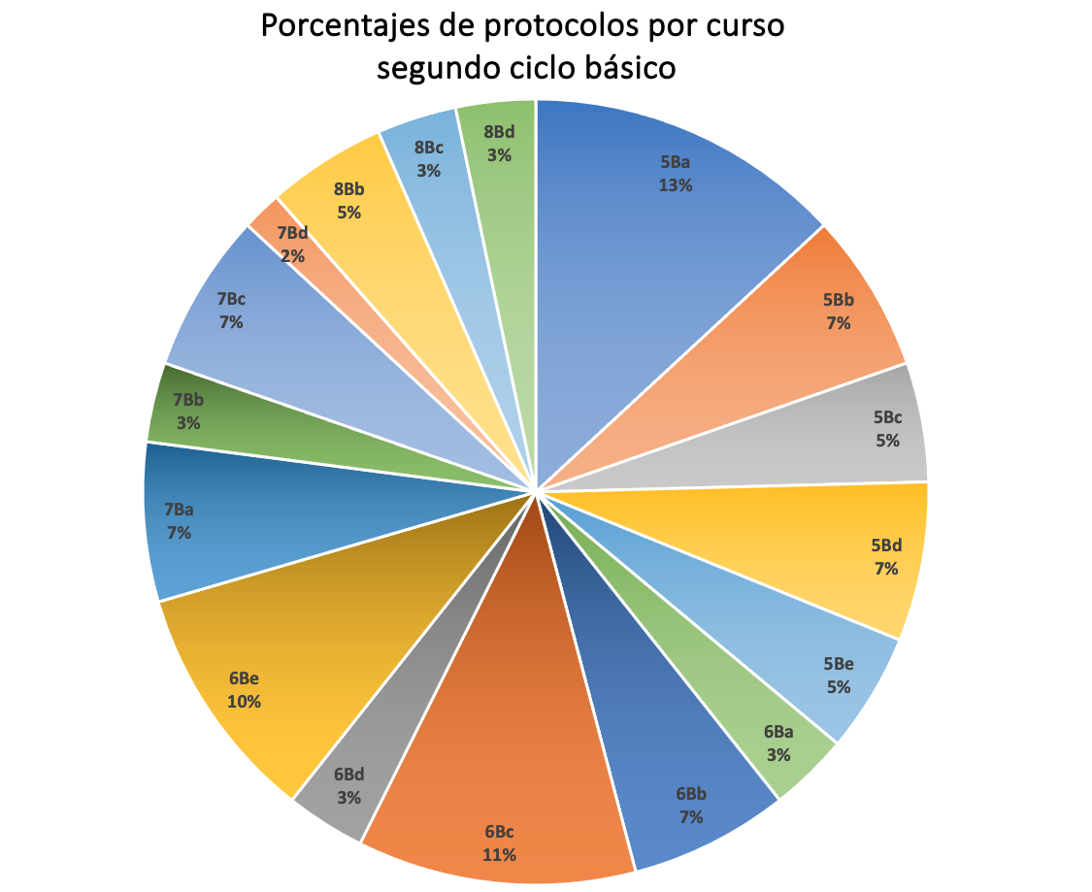

PROBLEMA
Al examinar los antecedentes previos, particularmente el número de protocolos de convivencia escolar y los Indicadores de Desarrollo Personal y Social (IDPS), se identifica una problemática en el ámbito de Convivencia Escolar en el establecimiento. Se requiere una especificación en relación a el motivo del aumento de aperturas de protocolos de convivencia escolar para comprender mejor cómo este fenómeno podría estar incidiendo en el clima de convivencia escolar, la autoestima académica y la motivación escolar.
Con el propósito de comprender a fondo los factores que influyen en la problemática de convivencia escolar y su impacto en el establecimiento, se llevó a cabo un diagnóstico. Este proceso implicó la recopilación de datos detallados sobre el estado de la convivencia escolar, con la participación activa de estudiantes, apoderados, el cuerpo docente y los directivos. Para lograr esto, se implementó una encuesta a través de la plataforma Pulso, permitiendo obtener la perspectiva de la comunidad educativa. Además, se realizó un análisis del ámbito de convivencia escolar utilizando los Estándares Indicativos de Desempeño, involucrando tanto a los docentes como a los líderes educativos en este proceso de evaluación. Finalmente, se examinó el funcionamiento y la estructura del equipo de convivencia escolar a través de una revisión documental y observaciones directas de sus actividades, integrando así una variedad de métodos y fuentes de información para obtener una imagen completa de la situación.
La aplicación de la encuesta Pulso se llevó a cabo al inicio del semestre del año 2023, abarcando a los estudiantes de primero básico hasta cuarto medio. De una población total de 1226 estudiantes, se obtuvo una participación de 849, lo que representa una tasa de respuesta del 69.2%.
Es pertinente subrayar que las preguntas formuladas en esta encuesta, en su mayoría, presentan 5 opciones de respuesta. Es importante tener en cuenta que la alternativa menos favorable se cuantifica con 20 puntos, mientras que la opción más favorable se asigna con 100 puntos.
En el anexo 1 se pueden observar los resultados a nivel global del establecimiento y los específicos del segundo ciclo básico, considerando que este último constituye el grupo objetivo del proyecto. Los resultados obtenidos de la encuesta Pulso revelan una problemática presente en los cuatro niveles del segundo ciclo básico, donde la mayoría de los estudiantes manifiesta que las normas de convivencia escolar no son respetadas y existe un alto desconocimiento de las mismas. Este fenómeno se correlaciona con el elevado número de protocolos, subrayando la importancia de la socialización y aplicación efectiva del reglamento escolar para crear un ambiente propicio para el aprendizaje y la convivencia positiva.
Un ejemplo de esto se observa en el nivel sexto básico, donde se identifica una relación entre la falta de respeto en clases, el incumplimiento de normas y el bajo conocimiento de las mismas. Estos elementos, interconectados, demuestran la necesidad de abordar integralmente las problemáticas, promoviendo la educación clara sobre las normas, el respeto mutuo y estableciendo consecuencias apropiadas para el incumplimiento, con el fin de mejorar el clima de convivencia.
Al contrario, en el nivel de octavo básico se observa un alto porcentaje de enseñanza y aprendizaje y leves problemas de convivencia escolar, evidenciados por la baja incidencia de protocolos. La alta percepción de respeto en el aula contribuye a un clima de aprendizaje positivo, respaldando el rendimiento académico esperado.
Como complemento de la información entregada por la encuesta pulso, se realizó un análisis de la dimensión de convivencia escolar utilizando los estándares indicativos de Desempeño para los establecimientos educacionales y sus sostenedores. (Mineduc, 2021).
ESTÁNDAR 8.1 El equipo directivo y los docentes promueven, modelan y aseguran un ambiente de amabilidad y respeto entre todos los miembros de la comunidad educativa.
ESTÁNDAR 8.2 El equipo directivo y los docentes valoran y promueven la diversidad, incluyendo la equidad de género, como parte de la riqueza de los grupos humanos, y previenen cualquier tipo de discriminación.
ESTÁNDAR 8.3 El equipo directivo difunde y exige el cumplimiento del Reglamento de Convivencia, que explicita las normas para organizar la vida en común.
ESTÁNDAR 8.4 El equipo directivo y los docentes acuerdan reglas y procedimientos para facilitar el desarrollo de las actividades pedagógicas.
ESTÁNDAR 8.5 El personal del establecimiento resguarda la integridad física y psicológica de todos los estudiantes durante la jornada escolar.
ESTÁNDAR 8.6 El equipo directivo y los docentes abordan decididamente las conductas que atentan contra la sana convivencia dentro del establecimiento.
Tras el análisis se pudo identificar un desarrollo incipiente del establecimiento reflejado en los éstandares 8.3, 8.5 y 8.6.
8.3: El equipo directivo difunde y exige el cumplimiento del reglamento de convivencia, que explicita las normas para organizar la vida en común: se identifica que el equipo directivo y los docentes aplican el Reglamento de Convivencia inconsistentemente. Por ejemplo, ignoran faltas que debieran corregir, o bien distintos docentes o estamentos usan criterios diferentes para la aplicación de reconocimientos y sanciones. Esta situación se manifiesta en información recopilada de manera cualitativa al solicitar información con respecto a la aplicación coherente y consistente del reglamento de convivencia.
8.5: El personal del establecimiento resguarda la integridad física y psicológica de todos los estudiantes durante la jornada escolar: se identifica que el personal del establecimiento monitorea a los estudiantes la mayor parte del tiempo, pero en algunos momentos y lugares estos quedan sin supervisión. Como se mencionó anteriormente, la tarea recae principalmente en los docentes, quienes cumplen esta labor en turnos de vigilancia de patios. Sin embargo, hay turnos que, debido a la carga académica, no se pueden cumplir y, por lo tanto, los estudiantes no pueden ser supervisados correctamente.
Además, el personal del establecimiento se asegura de contar con un control de ingresos y las salidas de todas las personas, pero este presenta problemas en ciertos momentos del día, como algunas dificultades en el registro y ocasionalmente en el retiro no autorizado de estudiantes, entre otros. Esto ocurre principalmente en horarios de entrada y salida de muchas personas, así como también debido a la presencia de una sola persona a cargo de monitorear la puerta principal. En ocasiones, también ingresan apoderados sin cita previa, sin que haya un aviso a secretaría.
Por último, el personal del establecimiento está atento a toda forma de acoso y abuso entre o hacia los estudiantes y toma algunas medidas de prevención. Sin embargo, estas actitudes y acciones son insuficientes, ya que se concentran solo en algunos tipos de acoso y abuso o en algunos niveles, o bien son medidas superficiales y poco eficaces. Aquí nos encontramos principalmente con deficiencias en el ámbito de la aplicación de medidas, puesto que, en ocasiones, la demora en los procesos de investigación de situaciones de acoso y abuso, extiende la entrega de las resoluciones e impide que las medidas formativas o las sanciones logren un efecto de aprendizaje sustentable en los estudiantes quienes, incluso, vuelven a incurrir en actitudes o faltas referentes al acoso o al abuso.
8.6: El equipo directivo y los docentes abordan decididamente las conductas que atentan contra la sana convivencia dentro del establecimiento: Se identifica que el equipo directivo y los docentes solo corrigen ocasionalmente y de manera formativa algunas faltas leves y dejan pasar otras, o bien no son consistentes en corregir ciertas conductas, pues algunos docentes lo hacen y otros no.
En última instancia, como se indicó inicialmente, otro factor crucial para analizar es la configuración del equipo de convivencia escolar. Dicho equipo, compuesto por una psicóloga asignada a cada ciclo, responsable tanto del área socioemocional como del abordaje de situaciones de convivencia escolar, presenta un tiempo de respuesta de 25 días hábiles ante los protocolos. Esta temporalidad impide una intervención inmediata por parte de los estudiantes, ya que las medidas se implementan 25 días después de la ocurrencia de la falta. A ello se añade que la psicóloga del segundo ciclo básico, durante el primer semestre, estuvo a cargo de su ciclo completo, que consta de 423 estudiantes, y simultáneamente ocupaba el rol de encargada de convivencia escolar para todo el establecimiento. Esta dualidad de responsabilidades obstaculizaba la correcta aplicación del reglamento escolar y la supervisión eficaz de su implementación por parte de los docentes.
En resumen de acuerdo con los Estándares Indicativos de Desempeño establecidos por el Ministerio de Educación (Mineduc, 2021), se identifican áreas de oportunidad en el establecimiento en la dimensión de Formación y Convivencia, evidenciando un desarrollo incipiente en 3 de los 6 estándares correspondientes a la subdimensión de convivencia. La carencia de coherencia en la aplicación de medidas correctivas ante conductas disruptivas que afectan la convivencia, la supervisión insuficiente de los estudiantes comprometiendo su integridad, y la ausencia de directrices claras en relación con la implementación de reconocimientos y sanciones han propiciado el incremento en la activación de protocolos debido a conflictos de convivencia, con consecuencias negativas en los resultados de aprendizaje, especialmente en cursos con elevadas tasas de conflictividad.
En conclusión, según los resultados obtenidos por los distintos elementos que se utilizaron para el diganóstico y en análisis de los antecedentes previamente entregados, se puede evidenciar un nudo crítico en el área de convivencia escolar del establecimiento a raíz de dos problemáticas que se presentan.
- Aumento en la cantidad de protocolos de convivencia escolar directamente relacionado, en los cursos con mayor cantidad de protocolos, con la deficiente aplicación del reglamento escolar por parte de los miembros de la comunidad educativa.
- Falta de implementación del Plan de gestión escolar, puesto que debido a la falta de recursos humanos en el Equipo de Convivencia Escolar y Formación Integral del establecimiento, no se han podido aplicar, ni generar acciones de prevención en la comunidad escolar.
Para implementar un plan que aborde las problemáticas identificadas, es esencial considerar que la convivencia escolar es un aspecto fundamental en el entorno educativo, con implicancias que abarcan tanto el bienestar emocional y social de los estudiantes como su rendimiento académico. Las dinámicas de convivencia pueden influir en el clima escolar, que a su vez afecta la calidad del aprendizaje y la efectividad de la enseñanza. Cuando existe un clima escolar positivo, caracterizado por relaciones respetuosas, inclusión, apoyo mutuo y una comunicación abierta, los estudiantes se sienten más seguros y motivados para participar en actividades académicas y extracurriculares.
Es por esto la importancia de que cada Institución aborde la convivencia escolar entre los diversos actores de la comunidad educativa a través de la implementación de un plan de gestión de convivencia escolar que regule las relaciones entre los miembros de la comunidad y fomente un ambiente favorable. De acuerdo con el documento "Convivencia Escolar para líderes educativos" del Centro de Desarrollo de Liderazgo Educativo (2019), la gestión disciplinaria del colegio, desde el Manual de Convivencia hasta las interacciones entre profesores y estudiantes, se rige como un elemento crítico en la formación del entorno de convivencia. Por lo tanto, la aplicación rigurosa y sistemática de un reglamento escolar se convierte en un imperativo, destacando su relevancia en la configuración de un ambiente propicio para el aprendizaje y la convivencia escolar. La convivencia no es estática, sino una construcción colectiva y dinámica sujeta a cambios en las interrelaciones a lo largo del tiempo (Banz, 2008). En el contexto chileno, se reconoce la convivencia escolar como un pilar para iniciar y sostener procesos de mejoramiento escolar (Bellei et al., 2015).
Por otra parte, el Marco para la Buena Dirección (2015) subraya la importancia de un liderazgo escolar efectivo y una gestión que fomente un clima escolar seguro, respetuoso y acogedor, lo cual beneficia tanto el bienestar emocional de los estudiantes como el entorno propicio para el aprendizaje. Además, destaca el papel crucial del liderazgo distribuido en el éxito de las instituciones educativas, influyendo positivamente en la calidad de la enseñanza, el aprendizaje y la convivencia escolar. Esta perspectiva reconoce la colaboración y la distribución de responsabilidades entre los miembros de la comunidad educativa como elementos clave para promover un ambiente propicio para el aprendizaje y el desarrollo estudiantil.
Desde esta visión, es fundamental que el liderazgo distribuido surja de todos los actores de un centro escolar, generando así una cultura escolar orientada hacia el trabajo colaborativo (Fullan y Hargreaves, 1996). Esta práctica, intrínseca a la organización escolar, se origina en la interacción de los líderes con el contexto educativo y sociocultural, distribuyéndose tanto entre líderes formales como informales en la institución (Spillane, Halverson y Diamond, 2001).
En consonancia con estas ideas, Reyes et al. (2016) establecen una relación directa entre el liderazgo distribuido y la convivencia escolar, considerándolo como un elemento esencial para promover un ambiente escolar positivo y propicio para el aprendizaje. Dado que el equipo de convivencia escolar enfrenta limitaciones para abordar acciones de prevención, resolución y seguimiento de casos debido a la falta de recursos humanos, se propone distribuir el liderazgo de manera pragmática, definiendo un equipo de trabajo que pueda hacer frente a las situaciones actuales y reducir la brecha de conflictos existente. En este sentido, es indispensable que el liderazgo distribuido emerja de todos los integrantes de un centro escolar, fomentando así una cultura escolar orientada hacia la colaboración y el trabajo en equipo.

PLAN DE MEJORA
Con el fin de abordar la problemática identificada en el ámbito de la convivencia escolar en el establecimiento, se propone un plan de innovación con el objetivo de reducir en un 80% las incidencias de conflictos por maltrato entre los estudiantes de los cursos del 2° ciclo básico (5° a 8° básico). Este plan se fundamenta en la implementación de un Plan de Gestión de Convivencia Escolar actualizado y ajustado a las necesidades específicas de los estudiantes. Asimismo, se contempla la reestructuración del Equipo de Convivencia Escolar con el propósito de fomentar un ambiente escolar saludable y mejorar la calidad de los resultados de aprendizaje.
El plan de innovación se denominará”Harmonisches Lernen: fortaleciendo nuestra convivencia y aprendizaje”. Se estructurará entorno a 3 metas estratégicas anuales:
1. Actualizar el Plan de Gestión de Convivencia Escolar con enfoque en medidas preventivas y de promoción de una sana convivencia, adaptadas a las necesidades específicas y desafíos identificados en el diagnóstico del ciclo. Esta meta busca asegurar que el plan esté alineado con las necesidades reales del establecimiento, evitando medidas genéricas y garantizando que las acciones sean efectivas y pertinentes. Además, busca promover la participación de toda la comunidad educativa en el conocimiento y comprensión del plan, fomentando así una cultura de convivencia compartida. Por último, se busca establecer un sistema de monitoreo para evaluar la implementación del plan y permitirá ajustar y mejorar continuamente las acciones para garantizar su efectividad.
2. Reducir conflictos, comenzando con un 20% en el primer año y continuando con reducciones adicionales similares en los años siguientes, hasta alcanzar el objetivo del 80%. Se busca fomentar un ambiente donde se internalicen las normas de convivencia, promoviendo un comportamiento adecuado y reduciendo la incidencia de conflictos en el establecimiento educativo. Mediante la aplicación constante del reglamento escolar, su adecuada socialización en la comunidad educativa, capacitaciones para todos en su entendimiento, y fortaleciendo la observación y el reconocimiento de conductas positivas por parte de los estudiantes. Así,
3.Restructurar el Equipo de Convivencia Escolar para que logre abordar de manera rápida y eficaz el 80% de los conflictos entre pares, y pueda realizar un seguimiento real y constante de las situaciones de conflicto. Se busca identificar las necesidades y dificultades del equipo actual a través de un diagnóstico exhaustivo, que permitirá su reestructuración e incorporación de nuevos miembros para que a tarvés de una distribución clara de responsabilidades y funciones, logre que los protocolos y situaciones sean abordados de manera ágil y efectiva

En el siguiente diagrama se presenta de manera reducida las metas y estrategías del plan de acción, ya que se detallan de manera más exhaustiva en el ANEXO 2 del presente informe.

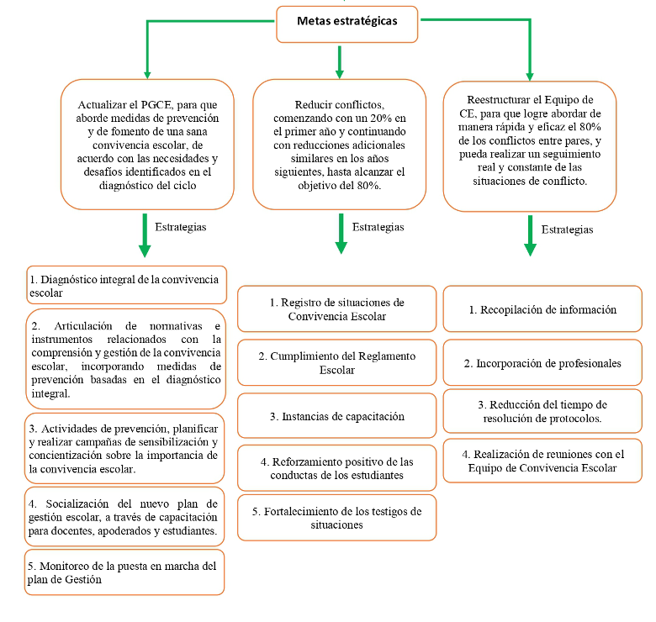

Cada meta, estrategia y acción del plan de innovación "Harmonisches Lernen: fortaleciendo nuestra convivencia y aprendizaje" tiene como objetivo generar un impacto positivo en la convivencia escolar del establecimiento. Esto se logrará mediante la implementación de medidas preventivas, resolutivas y de monitoreo de situaciones conflictivas entre estudiantes. El propósito es que los estudiantes internalicen las normas de convivencia, promoviendo un comportamiento adecuado y reduciendo la incidencia de conflictos.
El propósito es que los estudiantes obtengan aprendizajes exitosos en relación con el plan de promoción de una sana convivencia escolar. Esto incluye la confianza en el reglamento escolar y su aplicación adecuada, así como la percepción de que los diversos estamentos del establecimiento están disponibles para resguardar y respaldar el proceso de enseñanza-aprendizaje.
La instauración de instancias continuas de apoyo y contención para aquellos involucrados en situaciones de conflicto escolar, junto con una mejora significativa en los resultados académicos, constituyen objetivos adicionales. Además, la reestructuración del equipo de convivencia para generar un nuevo liderazgo permitirá una gestión administrativa más eficiente de los casos de conflicto escolar. Esto se llevará a cabo en colaboración con docentes, apoderados y estudiantes, promoviendo un mayor entendimiento del reglamento, su aplicación, el plan de gestión de la convivencia y el plan de fomento de una sana convivencia escolar. Este enfoque garantizará el registro adecuado de infracciones al reglamento, la realización del debido proceso y la aplicación de medidas formativas y sancionatorias según corresponda.
Finalmente, se espera que el plan tenga un impacto positivo en la percepción de la convivencia escolar en el establecimiento por parte de los diversos miembros de la comunidad, para lo cual cada etapa del plan estará acompañada de instancias de retroalimentación de los distintos miembros de la comunidad con el objetivo de mejorar continuamente los procesos de la iniciativa de innovación.

METODOLOGÍA PARA LA REVISIÓN BIBLIOGRÁFICA
En Chile, se ha observado un preocupante aumento del 37% en las denuncias relacionadas con la convivencia escolar durante el año 2022 en comparación con 2019, lo que representa 3.254 casos adicionales, según un estudio realizado por Bravo Sanzana y Ramírez Ramírez (2022). Esta tendencia se refleja también en el establecimiento objeto del diagnóstico, donde se ha registrado un incremento del 36,4% en la apertura de protocolos en comparación con el año anterior.
Las investigaciones actuales sugieren que el liderazgo distribuido podría ser una estrategia prometedora para abordar esta problemática. Autores como Maureira et al. (2016) y Spillane et al. (2001) han destacado que este enfoque implica la participación colectiva de toda la comunidad educativa, lo que podría generar un entorno más inclusivo y colaborativo. Se considera que esta estrategia podría desempeñar un papel fundamental en el fortalecimiento de un clima escolar positivo, lo que a su vez tendría un impacto favorable en el desarrollo académico y personal de los estudiantes.
Ante este contexto, surge un interés significativo por determinar cómo la implementación de prácticas de liderazgo distribuido podría contribuir a mejorar la convivencia escolar en el establecimiento en cuestión.

5.1 Procedimiento de recolección de datos
Se realizó una búsqueda bibliográfica sistemática, definida según Sánchez-Meca (2010) como un tipo de investigación científica en la cual se revisa la literatura sobre un tema a partir de una pregunta clara y objetiva. Este proceso utiliza métodos sistemáticos y explícitos para localizar, seleccionar y valorar críticamente las investigaciones relevantes, aplicando protocolos para la recogida de datos e información. Se llevó a cabo utilizando diversas plataformas y recursos como Google Scholar, Scielo y la biblioteca UDD, con el fin de recopilar información pertinente sobre el tema de estudio. Estas herramientas fueron seleccionadas por diferentes motivos, Google Scholar por ejemplo, proporciona acceso a una amplia base de datos global que incluye artículos académicos, tesis y libros de diversas disciplinas. Scielo ofrece acceso abierto a una extensa colección de revistas científicas y técnicas, siendo una fuente valiosa de literatura científica. La biblioteca UDD complementa este acceso con recursos especializados para el ámbito específico de la Universidad del Desarrollo, como bases de datos y revistas electrónicas suscritas. En conjunto, estos buscadores aseguran la fiabilidad y calidad de la información al centrarse en literatura revisada por pares, proporcionando una amplia cobertura del tema de estudio y una visión integral en el área investigada.
Se aplicaron criterios de inclusión para seleccionar documentos que incluyeran las palabras clave a lo largo del texto y proporcionaran contenido. Se utilizaron criterios de confiabilidad, como la revisión por pares, para filtrar información sesgada o poco rigurosa. Se consideraron documentos en español e inglés provenientes de publicaciones académicas, revistas científicas, libros académicos, conferencias y estudios de investigación. Además, se consideró importante que las publicaciones describieran claramente sus métodos de investigación y criterios de selección. Finalmente, se priorizaron los documentos publicados a partir del año 2000, con la excepción de un artículo de Fullan, M., y Hargreaves, A. de 1996, debido a la relevancia de su contenido.
Para iniciar la búsqueda, se establecieron términos clave como "Convivencia Escolar", "Liderazgo Distribuido" y "Prácticas del Liderazgo Distribuido".Dado que estos términos generaron más de 100 artículos como resultado, se empleó el operador booleano "AND" para combinarlos de manera efectiva y reducir el campo de búsqueda, utilizando combinaciones como "Convivencia Escolar AND Liderazgo Distribuido".
Durante el análisis de los textos seleccionados, se tuvo en cuenta tanto las citas de autores dentro de los mismos como las referencias bibliográficas proporcionadas, ampliando así la búsqueda de material relevante. Asimismo, se aplicaron criterios de exclusión para descartar documentos que carecieran de información pertinente al tema o que se desviaran de la pregunta de investigación. Se excluyeron también aquellos textos que requerían pago para su obtención, priorizando aquellos de acceso abierto.
Después de completar este proceso, se identificaron y seleccionaron un total de 28 documentos que proporcionaron un sólido sustento para abordar la pregunta de investigación planteada. Para trabajar con los textos, se leyeron y organizaron alfabéticamente en una tabla para facilitar su manejo. En cada texto, se destacaron las ideas principales consideradas relevantes para responder a la pregunta de tesis y se pensaron las posibles vinculaciones entre ellas.
Finalmente, considerando lo expuesto previamente, la revisión bibliográfica que se realizó con el fin de responder a la pregunta de investigación planteada, se centró en dos temas principales: el liderazgo distribuido y la convivencia escolar, los cuales se abordarán en detalle a continuación.

HALLAZGOS

Liderazgo distribuido:
Spillane, Halverson y Diamond (2001) se refieren al concepto de liderazgo distribuido como una actividad que surge de la interacción de los líderes con su entorno educativo y sociocultural, compartiéndose entre líderes designados y no designados en la institución
Harris, A., y DeFlaminis, J. (2016) resaltan que el liderazgo distribuido se diferencia de otras formas de liderazgo por ser una actividad en lugar de un simple rol, por enfocarse en las interacciones más que en las acciones individuales, y por no limitarse a aquellos con roles formales dentro de la organización, sino que se comparte ampliamente entre los miembros de las escuelas.
Para ampliar la comprensión del liderazgo distribuido, podemos mencionar la teoría de la actividad de Engeström(2000), donde se resalta la colaboración, la división del trabajo y la flexibilidad para actuar en el entorno social. Desde esta perspectiva, se reconoce que el cambio en el comportamiento humano surge de manera contextualizada en interacciones sociales dinámicas. Por lo que podemos decir que, esta forma de liderazgo no solo fortalece el sentido de comunidad y responsabilidad compartida, sino que también podría faciliar la resolución en conjunto de problemas, creando así un enterno más participativo y propicio para el aprendizaje y la convivencia positiva entre todos los actores educativos.

A 1. Conceptualización del liderazgo distribuido

A.1.1 Elementos que caracterizan el concepto de liderzago distribuido:
Considerando la información Bennett, N. et al (2003), se pueden identificar tres elementos que caracterizan el concepto de liderazgo distribuido cuando emerge debido a que un grupo o red de individuos colaboran entre sí, creando una dinámica colectiva que va más allá de las contribuciones individuales, siempre que exista una cultura de confianza y apoyo mutuo.
      - El rendimiento del grupo que no es simplemente la suma de las acciones individuales, sino más bien el resultado de la interacción y colaboración entre todos los miembros.
      - La implicancia de expandir los límites tradicionales del liderazgo, fomentando que tanto individuos como grupos desarrollen su liderazgo. No se establecen límites fijos, ya que su apertura depende de las condiciones específicas dentro de cada organización.
      - Las experiencias y conocimientos son compartidas entre diversas personas en la organización, lo que permite aprovechar diferentes perspectivas y habilidades.

A.1.2. Tipos de liderazgo distribuidos:
Importante mencionar que en el trabajo de Ahumada et al. (2011) se describen cuatro tipos de liderazgo distribuido: estratégico, táctico, pragmático y espontáneo. Cada uno de estos enfoques implica una distribución de roles y responsabilidades según las necesidades específicas de la tarea y las capacidades individuales de los miembros del equipo, lo que contribuye a mantener un flujo de acción para alcanzar los objetivos relacionados con la tarea. A continuación, se describen los cuatro tipos de liderazgo según Ahumada et al. (2011):
      - Liderazgo estratégico: en este tipo de liderazgo la estructura formal de la organización juega un papel central en la distribución de tareas y responsabilidades, ya que se planifican previamente las acciones y se asignan roles de acuerdo a la jerarquía existente. Las decisiones y la asignación de responsabilidades están determinadas por la estructura formal establecida, liderada por el director o directora de la escuela.
      - Liderazgo táctico: también basado en la estructura formal, permite una distribución más flexible y emergente del liderazgo, donde las tareas se asignan incrementalmente conforme avanza el trabajo, manteniendo la jerarquía pero permitiendo cierta adaptabilidad según las necesidades del flujo de trabajo.
      - Liderazgo distribuido pragmático: la distribución de tareas se fundamenta en las características de la tarea y las capacidades individuales de los miembros del equipo. Aquí, el colectivo decide quién, cuándo y cómo se asignan las responsabilidades, priorizando las habilidades y tareas actuales de cada miembro para equilibrar la carga de trabajo y alcanzar los objetivos.
      - Liderazgo distribuido espontáneo: las acciones y demandas específicas de la tarea determinan quién asume el liderazgo en un momento dado. En este caso, los miembros del equipo evalúan sus propias capacidades y las de los demás para responder a las necesidades emergentes, priorizando el mantenimiento del flujo de acción sobre la estructura formal y la planificación previa para lograr eficiencia en el cumplimiento de los objetivos.
No solo podemos encontrar formas de liderazgo, sino también de acuerdo con Spillane, J. P. (2006), existen tres formas de distribución del liderazgo: colaborativa, colectiva y coordinada, las cuales destacan la importancia de la colaboración y la interdependencia en distintos contextos y momentos. Estas tres formas de distribución del liderazgo se explican a continuación.
- La distribución colaborativa implica que varios individuos trabajen juntos y simultáneamente en la misma tarea de liderazgo, como en un proyecto donde cada líder tiene una responsabilidad específica.
- La distribución colectiva, conlleva la interdependencia entre líderes que trabajan en diferentes lugares y momentos, complementándose para lograr un objetivo común, como un equipo de construcción.
- La distribución coordinada implica acciones secuenciales, como en una carrera de relevos, donde cada miembro del equipo realiza tareas específicas en orden para alcanzar una meta, requiriendo una planificación detallada y una ejecución precisa para evitar fallos en el proceso.

A.1.3. Dimensiones del liderazgo distribuido:
García Carreño, I. V. (2019) identifica cuatro dimensiones del liderazgo distribuido: prácticas de liderazgo, decisiones compartidas, visión, misión y metas compartidas, y desarrollo profesional. Dentro de estas dimensiones, la delegación del trabajo y la resolución colaborativa de conflictos son aspectos clave que promueven un aprendizaje organizacional efectivo. A continuación, serán detalladas las cuatro dimensiones del liderazgo distribuido.
            - Prácticas de liderazgo distribuido, se observa una delegación del trabajo donde el director(a) reconoce que la suma de las acciones es más importante que las partes, fomentando así un aprendizaje organizacional a través del trabajo participativo. Además, se destaca la importancia de formas de liderazgo participativas para acceder a los conocimientos colectivos y manejar conflictos de manera productiva.
            - Decisiones compartidas es cuando se promueve la cooperación en lugar de la competencia, buscando mejorar la productividad mediante prácticas profesionales flexibles y una visión holística de la organización.
            - Visión, misión y metas compartidas esto implican el compromiso de todos los miembros con los objetivos institucionales, promoviendo una cultura de confianza y compromiso.
            - Desarrollo profesional de los maestros se aborda mediante la reflexión, el diálogo y la planificación de actividades formativas, contribuyendo así al avance productivo de la institución educativa.

A.2. Efectos del liderazgo distribuido

A.2.1. En la Colaboración
El liderazgo distribuido tiene un impacto crucial en la colaboración dentro de los centros educativos, como indican varios estudios. Nadeem (2024) sugiere estrategias específicas para implementar este enfoque en contextos educativos, enfatizando la importancia de establecer una visión compartida, definir roles claros y distribuir la toma de decisiones, lo cual fomenta un mayor compromiso y responsabilidad entre todos los involucrados. Este enfoque se complementa con las ideas de Queupil, J. P. et al. (2021) sobre el rol fundamental del liderazgo en promover cambios que involucren a todos los miembros en la consecución de metas institucionales.
Para complementar el punto anterior, Mascall et al. (2008) enfatizan la importancia de planificar la distribución del liderazgo alineándola con los objetivos organizacionales para mejorar los resultados. Podemos decir entonces, que esto implica una colaboraración estrecha para asegurar que las acciones contribuyan de manera coherente hacia metas comunes. En este sentido, la colaboración es esencial, ya que cada miembro del equipo necesita comunicarse y coordinarse con los demás para maximizar el impacto colectivo y asegurar que todas las iniciativas estén alineadas con la visión y los objetivos estratégicos de la organización.
En consonancia con esto, Nadeem (2024) menciona que implementar el liderazgo distribuido en entornos educativos implica un cambio hacia un modelo más dinámico y colaborativo, promoviendo una visión compartida, roles claros y empoderamiento de las partes interesadas para aprovechar la experiencia colectiva de la comunidad educativa.
Por otra parte, Elmore (2005, en García, 2022) argumenta que el liderazgo distribuido no solo implica delegar responsabilidades, sino también dirigir eficazmente la orientación escolar para maximizar habilidades y conocimientos, facilitando así una cultura organizacional efectiva. Podemos concluir entonces que la colaboración es esencial para promover una cultura organizacional efectiva, donde los líderes distribuidos trabajen en conjunto para compartir recursos, tomar decisiones informadas y apoyar el desarrollo profesional continuo de todos los miembros del equipo. Este enfoque se respalda con el trabajo de TALIS MEFP (2020, citado en García, 2022), que destaca la relevancia del liderazgo distribuido para fomentar la participación activa de todos los miembros de la comunidad escolar, no solo de los líderes formales.
Finalmente, Ahumada et al. (2017) resaltan que promover un liderazgo distribuido implica valorar la colaboración y la cooperación en proyectos compartidos, fomentando una cultura donde todos los miembros se sientan incluidos y contribuyan activamente. Este enfoque no solo fortalece la colaboración dentro de la institución, sino que también puede tener un impacto positivo en los resultados de aprendizaje de los estudiantes.

A.2.2. En la participación democrática
Según Robinson, V. M. J. (2008), los conceptos del liderazgo distribuido se pueden sintetizar mediante dos enfoques complementarios. El primero se centra en la distribución de tareas de liderazgo, que implica asignar y ejecutar responsabilidades específicas dentro de contextos educativos para mejorar el funcionamiento de las instituciones y lograr resultados educativos óptimos. Este enfoque fomenta un entorno colaborativo al distribuir las responsabilidades entre los miembros de la comunidad educativa.
Por otro lado, el segundo enfoque se centra en los procesos de influencia distribuida, destacando cómo diversos actores educativos influyen, toman decisiones y colaboran para alcanzar metas comunes, reconociendo que el liderazgo puede surgir de diversas fuentes más allá de las figuras tradicionales de autoridad. Esta perspectiva fortalece la participación democrática en los centros educativos al considerar a los distintos estamentos como agentes activos de cambio y participación en la vida escolar.
Al integrar el liderazgo distribuido, se empodera a la comunidad para contribuir significativamente a la construcción de una ciudadanía democrática, enriqueciendo una sociedad participativa que valora la diversidad de perspectivas y experiencias.
Además, Fullan, M., y Hargreaves, A. (1996) subrayan la importancia de una cultura escolar que promueva una participación más democrática y colectiva, donde la responsabilidad sea compartida entre todos los miembros de la comunidad educativa. Por lo tanto, es crucial que el liderazgo distribuido surja de múltiples actores dentro de la institución educativa, creando así una cultura escolar que fomente la colaboración y la participación activa de todos los involucrados en el proceso educativo.

A.2.3. En el desarrollo profesional
Harris, A., y DeFlaminis, J. (2016) señalan que el proyecto "Annenberg Distributed Leadership Project" en Estados Unidos, orientado a fortalecer capacidades de liderazgo distribuido en escuelas urbanas, demostró mejoras en varios aspectos clave. Estos incluyen el funcionamiento efectivo de los equipos, la percepción de eficacia de los líderes escolares, los niveles de confianza entre los miembros del equipo y sus directores, así como la satisfacción docente y las oportunidades de aprendizaje profesional, lo que puede demostrar que el liderazgo distribuido tiene una relevancia significativa en el desarrollo profesional dentro del ámbito educativo, como lo evidencia este estudio.
Desde esta perspectiva, el desarrollo de nuevo conocimiento y prácticas innovadoras requiere un esfuerzo sistemático a todos los niveles del sistema educativo. Esto implica combinar la implementación del liderazgo distribuido con la investigación y la teoría para fomentar un ambiente propicio para la mejora continua.
Además, Maureira Cabrera et al. (2015) concluyen en su investigación que el liderazgo distribuido se fundamenta en la creación de un entorno que facilite la efectividad del trabajo docente. Esto implica desarrollar la confianza mutua, reducir la dependencia de un liderazgo individual destacado y reconocer tanto las fortalezas como las debilidades personales como líderes, elementos esenciales para la implementación exitosa del liderazgo distribuido en las instituciones educativas.

A.2.4. En los resultados de aprendizaje
El liderazgo distribuido juega un papel crucial en los resultados de aprendizaje dentro de las instituciones educativas, como destacan varios estudios y regulaciones educativas. Hairon y Goh (2014, en Bello Villablanca & López-Yáñez, 2022) junto con Altamirano et al. (2021, citado en Bello Villablanca & López-Yáñez, 2022) vinculan el rendimiento académico exitoso con la distribución amplia del liderazgo en cuatro componentes clave: fortalecimiento de los actores educativos, generación de ideas y toma de decisiones conjuntas, y compromiso colectivo que fomenta un sentido de pertenencia y responsabilidad. Estos aspectos subrayan la importancia de que los actores educativos colaboren de manera efectiva para lograr mejoras sustanciales tanto en el rendimiento estudiantil como en la comunidad educativa en general.
El Marco para la Buena Dirección y Liderazgo Escolar, Mineduc (2015), a su vez, reconoce el liderazgo escolar como un factor fundamental para mejorar tanto los establecimientos educativos como los logros de aprendizaje de los estudiantes, especialmente en entornos más vulnerables. Según este marco, investigaciones tanto nacionales como internacionales indican que los directivos escolares influyen de manera indirecta en el aprendizaje al motivar a los docentes, mejorar sus habilidades y optimizar las condiciones de trabajo. Es decir, el liderazgo impulsa cambios pedagógicos, éticos y participativos que crean un ambiente propicio para el aprendizaje y el desarrollo integral de la comunidad educativa.
En consonancia con estos hallazgos, Mineduc (2015) respalda activamente la implementación del liderazgo distribuido en las instituciones educativas. Este enfoque busca fortalecer el papel de los docentes, alumnos y familias, promoviendo la confianza y apoyando el proyecto educativo con el objetivo de impulsar transformaciones significativas en el liderazgo escolar, la gestión pedagógica y la convivencia escolar.
Finalmente, según las diversas conceptualizaciones e informaciones mencionadas anteriormente, el liderazgo distribuido emerge como un enfoque fundamental para mejorar la calidad educativa, destacando su capacidad para fomentar la colaboración, la participación democrática y el desarrollo profesional en las instituciones escolares. A través de un análisis exhaustivo de diversas perspectivas, se ha establecido que el liderazgo distribuido va más allá de la simple delegación de tareas, implicando una acción colectiva que moviliza a múltiples individuos en la escuela para impulsar el cambio y la mejora. Además, se reconoce que este enfoque se distingue de otras formas de liderazgo por su naturaleza activa, centrada en las interacciones y ampliamente compartida entre los miembros de la comunidad educativa.
La comprensión del liderazgo distribuido se ha enriquecido mediante la identificación de diversos patrones, dimensiones y tipos de distribución del liderazgo, que van desde el estratégico y táctico hasta el colaborativo y coordinado. Estas perspectivas subrayan la importancia de adaptar el liderazgo distribuido a las necesidades específicas de cada contexto educativo, así como de promover una cultura organizativa que fomente la colaboración, la confianza y la responsabilidad compartida.
Asimismo, se destaca la relevancia del liderazgo distribuido para promover la innovación y cultivar una cultura de aprendizaje continuo en las escuelas. La implementación exitosa del liderazgo distribuido requiere claridad en los roles y responsabilidades, así como una visión compartida y una toma de decisiones distribuida que fomente el compromiso y el sentido de pertenencia entre todos los miembros de la comunidad educativa.
En resumen, el liderazgo distribuido emerge como un modelo eficaz para impulsar el cambio y la mejora en las instituciones educativas, promoviendo la colaboración, la participación y el desarrollo profesional en toda la comunidad escolar.

B. Convivencia Escolar:
En Chile, la Convivencia Escolar, según la Política Nacional de Convivencia Escolar (2019) del Ministerio de Educación, se define como la calidad de las interacciones entre los miembros de la comunidad educativa. Adopta un enfoque más holístico e integrador, considerado fundamental para la formación ciudadana, y se reconoce desde un Enfoque Formativo de la Convivencia Escolar como un proceso que se aprende y enseña mediante la interacción en el entorno educativo. Desde el Enfoque de Derechos, se reconoce a cada miembro de la comunidad educativa como titular de derechos, y desde el Enfoque Participativo se promueve un proceso de cooperación entre la escuela y los miembros de la comunidad educativa.
B.1. Elementos que caracterizan el concepto de Convivencia Escolar
B.1.1. Colaboración:
Según Del Rey et al. (2009), los centros educativos donde las familias participan activamente y se aplican consistentemente normas disciplinarias perciben una mayor calidad en su convivencia, caracterizada por la reducción de conflictos y menos incidencia de agresiones verbales injustificadas. Esta conexión entre la colaboración y la convivencia es crucial para el ambiente escolar.
Valoras UC & Banz, C. (2008) subrayan que la convivencia escolar emerge de las interacciones entre todos los miembros de la comunidad educativa, destacando la contribución de cada individuo en su construcción y mantenimiento. En este sentido, la convivencia se presenta como un proceso colectivo y dinámico que involucra a toda la comunidad educativa. Además, Banz (2008, citado en Política Nacional de Convivencia Escolar, 2019) y Raúl (2012, citado en Política Nacional de Convivencia Escolar, 2019) enfatizan que la convivencia escolar es responsabilidad compartida por todos los miembros de la comunidad educativa, reconociendo su naturaleza dinámica y colectiva. Esto resalta la participación activa de cada individuo para promover un ambiente escolar armonioso y colaborativo.
Por último, según Arón et al. (2017), la convivencia escolar no solo impacta el ambiente dentro de los centros educativos, sino que también juega un papel crucial en el desarrollo integral de los niños y jóvenes, así como en su integración social. En escuelas con una convivencia destacada, se observa una identidad o enfoque común compartido por todos los miembros de la comunidad educativa, guiando las acciones y decisiones institucionales hacia metas comunes. Este ambiente colaborativo facilita la interacción entre los participantes, promoviendo el intercambio de conocimientos y experiencias, lo que conduce a la generación de soluciones más completas e innovadoras y beneficia los resultados de aprendizaje de los estudiantes.

B.1.2 Interacción social:
Según Del Rey, R. et al. (2009), la convivencia escolar surge como respuesta a la necesidad de fomentar interacciones basadas en el respeto mutuo y la adaptación dinámica de normas democráticas que promuevan el bienestar colectivo, convirtiéndose así en un elemento crucial para promover la interacción social dentro de los entornos educativos. Este enfoque destaca la importancia de establecer un ambiente que valore el respeto y la colaboración como principios fundamentales para la convivencia escolar.
Por otro lado, el Centro de Desarrollo de Liderazgo Educativo – CEDLE, Universidad Diego Portales (2018), describe la convivencia escolar como un fenómeno social en constante evolución, caracterizado por su dinamismo y complejidad. Este fenómeno surge de las interacciones entre los diversos miembros de la comunidad educativa, evidenciando que la convivencia puede variar significativamente según las dinámicas internas de cada escuela. Esta perspectiva resalta que la convivencia escolar es multifacética y puede ser abordada desde diferentes dimensiones, todas ellas cruciales para promover un ambiente escolar inclusivo y propicio para el aprendizaje y la interacción social positiva.

B.1.3 Gestión escolar:
En el estudio de Cea Anfossi et al. (2018), se resalta la importancia crucial de mejorar la gestión participativa de los directivos para manejar eficazmente la convivencia escolar. Este enfoque implica desarrollar competencias en liderazgo y trabajo en equipo, fundamentales para formar equipos comprometidos en la promoción de una democracia justa dentro de las escuelas y liceos.
Por otro lado, la política nacional de convivencia escolar promueve una reflexión continua sobre las prácticas en las comunidades educativas, con un enfoque en procesos planificados y la integración curricular de la convivencia. Además, fomenta la participación activa de todos los actores escolares en la construcción de un ambiente escolar favorable. Este marco también incluye la formación de equipos especializados en el clima y la convivencia escolar, reconociendo el impacto significativo que tiene un ambiente positivo en el proceso de aprendizaje y desarrollo integral de los estudiantes.

B.2. Conceptualización

B.2.1 Clima escolar
El concepto de clima escolar abarca cómo se percibe el ambiente en el cual se desarrollan las actividades diarias dentro de un centro educativo, según lo experimentan todos los miembros de la comunidad educativa Arón et al.(2017). Esta definición se complementa con la perspectiva de Cornejo, R. y Redondo, M. J. (2001), quienes lo describen como la interpretación de las relaciones establecidas en el entorno educativo y el contexto general en el que se llevan a cabo estas interacciones. Además, según la Política Nacional de Convivencia Escolar (2019), el clima escolar representa el entorno donde se desarrollan las interacciones, enseñanzas y aprendizajes dentro de la escuela, y está compuesto por elementos fundamentales para la adquisición de conocimientos, habilidades y actitudes establecidas en el currículum. Las percepciones y actitudes de los miembros de la comunidad educativa hacia un ambiente que fomente el respeto, la organización y la seguridad son cruciales para la construcción de un clima escolar positivo.

B.2.2 Convivencia democrática
Las escuelas, según Valoras UC & Banz, C. (2008), funcionan como microcosmos de la sociedad, siendo espacios ideales para practicar y examinar los principios democráticos. Este contexto privilegiado permite enseñar la convivencia democrática mediante la experiencia directa, promoviendo así valores fundamentales en la comunidad educativa.
Además, el estilo de gestión y organización escolar, subrayado en el mismo estudio, desempeña un papel crucial en la dinámica de convivencia dentro de las instituciones educativas. El tipo de gestión define la orientación estructural y decisional de la escuela, influyendo en la distribución del poder y la participación de los miembros. Una gestión colaborativa, por ejemplo, facilita un ambiente más equitativo y participativo, fortaleciendo el clima escolar positivo.

B.2.3 Convivencia inclusiva
Tirado Morueta, R., & Conde Vélez, S. (2016) introducen el concepto de Convivencia Inclusiva, que se basa en el principio de responsabilidad y promueve la participación democrática y colaborativa. Esta perspectiva busca fomentar un sentido de pertenencia y compromiso con la escuela, así como la resolución pacífica de conflictos mediante el diálogo y el respeto mutuo.
Finalmente podemos sintetizar, que la convivencia escolar es un pilar fundamental en el entorno educativo, que se construye sobre la base del respeto mutuo, la inclusión y la colaboración. Este concepto abarca tanto las interacciones entre los diversos miembros de la comunidad educativa como el ambiente que se crea en la institución. Es un proceso dinámico y multifacético, donde cada individuo contribuye a su desarrollo y mantenimiento. Además, la gestión participativa y el enfoque inclusivo son clave para promover un clima escolar positivo. En resumen, la convivencia escolar no solo se enseña y se practica en la escuela, sino que también refleja los principios democráticos fundamentales, ofreciendo un espacio ideal para su aplicación.

Liderazgo distribuido y Convivencia Escolar
La implementación de prácticas de liderazgo distribuido en las escuelas puede desempeñar un papel crucial en la mejora de la convivencia escolar. La convivencia escolar, definida como la calidad de las interacciones dentro de la comunidad educativa que crea un entorno propicio para el aprendizaje (Política Nacional de Convivencia Escolar, 2019), subraya la importancia de las relaciones positivas en el desarrollo integral de los estudiantes. Para abordar este aspecto, el liderazgo distribuido, según Spillane, Halverson y Diamond (2001), implica compartir responsabilidades y decisiones entre líderes formales e informales en la escuela, fomentando una cultura de colaboración y apoyo mutuo.
El liderazgo distribuido no se limita a las figuras de autoridad tradicionales, sino que involucra activamente a todos los miembros de la comunidad educativa (Banz, 2008; Raúl, 2012, citados en Política Nacional de Convivencia Escolar, 2019). Esta participación activa es crucial, ya que promueve la cooperación sobre la competencia, fortaleciendo así el sentido de pertenencia y responsabilidad hacia los objetivos comunes de la institución educativa.
Según esto podemos encontrar distintas características del liderazgo distribuido que contribuyen a la convivencia escolar:

C.1. Colaboración:
Una de las características clave del liderazgo distribuido es su capacidad para fomentar la colaboración. Según Nadeem (2024), esta colaboración activa entre todos los miembros de la escuela promueve un sentido compartido de compromiso hacia los objetivos educativos. Además, la flexibilidad y la innovación inherentes al liderazgo distribuido Ahumada et al. (2011) permiten a las escuelas adaptarse de manera efectiva a las necesidades cambiantes del entorno educativo, facilitando así la implementación de estrategias que mejoren el clima escolar y fortalezcan las relaciones positivas entre los miembros de la comunidad educativa.

C.2. Desarrollo profesional y la participación activa
El desarrollo profesional y la participación activa también son componentes esenciales del liderazgo distribuido Harris, A., y DeFlaminis, J. (2016). Empoderar a los maestros y al personal escolar para tomar decisiones informadas y contribuir activamente a la mejora continua de la escuela no solo fortalece la calidad educativa, sino que también contribuye directamente a una convivencia escolar más armoniosa y efectiva.

C.3. Visión compartida y definición de roles:
La implementación práctica del liderazgo distribuido en la comunidad educativa es fundamentalmente dependiente de establecer una visión compartida y definir roles claros. Según Leithwood (2009), la distribución del liderazgo facilita una mayor coordinación de funciones, el desarrollo de habilidades y la monitorización entre los miembros del equipo educativo, promoviendo así un esfuerzo significativo hacia la mejora escolar mediante la gestión basada en las escuelas. Por otro lado, Torrego (2008) enfatiza que el liderazgo se distingue por su enfoque cultural, colaborativo y crítico, adaptándose continuamente a las necesidades cambiantes del centro y del profesorado. Este enfoque se logra distribuyendo equitativamente las responsabilidades de liderazgo y promoviendo una cultura de confianza y colaboración (García Carreño, 2019). Al valorar la diversidad de perspectivas y habilidades, el liderazgo distribuido promueve un ambiente donde todos los miembros de la comunidad educativa se sienten valorados y comprometidos.
Un ejemplo de los beneficios del liderazgo distribuido en la gestión de la convivencia escolar se evidencia en el estudio de Cea Anfossi et al. (2018), donde se demostró cómo el liderazgo distribuido puede contribuir efectivamente a la gestión de la convivencia escolar. A través de actividades implementadas para desarrollar la competencia de "liderazgo" entre los directivos, se identificaron prácticas exitosas en dos escuelas que trabajan colaborativamente a nivel institucional y gestionan la convivencia mediante un liderazgo distribuido en el equipo directivo. Compartir estas experiencias proporcionó información valiosa sobre diversos aspectos, incluida la importancia de comprender las percepciones individuales y colectivas de la comunidad educativa, la necesidad de planificar actividades conjuntas para mejorar la educación, y la relevancia de trabajar de manera colaborativa y valorar los espacios de participación en la toma de decisiones. Este estudio también consideró la creación de espacios de reflexión para abordar los obstáculos y limitaciones que afectan la gestión de la convivencia en cada centro educativo, identificando así las características del contexto sociocultural que influyen en estos aspectos.
Finalmente, podemos decir que, al implementar el liderazgo distribuido de manera efectiva en las escuelas, no solo trasforma la estructura tradicional de liderazgo en los establecimientos, sino también en la promoción de una cultura que se basa en la colaboración, el desarrollo profesional y la participación democrática. Este enfoque potencia el ambiente escolar al fomentar la cooperación, compartir experiencias y fortalecer la autonomía de los miembros de la comunidad educativa. De esta manera, las instituciones pueden desarrollar un entorno inclusivo y dinámico.
En conclusión, el liderazgo distribuido y la convivencia escolar son fundamentales para el desarrollo para la promoción de una cultura organizativa que valora la colaboración, el respeto mutuo y el continuo avance profesional entre todos los miembros de la comunidad educativa.

MARCO CONCEPTUAL ESQUEMÁTICO
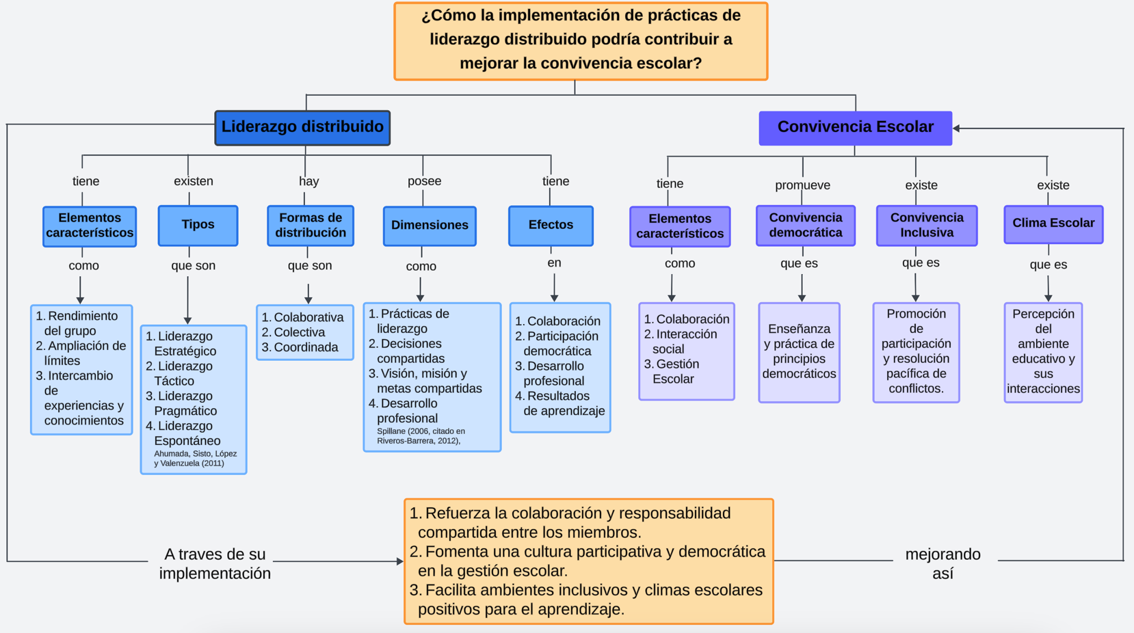
El marco conceptual esquemático se elaboró mediante la síntesis de los principales hallazgos de la revisión bibliográfica, priorizando aquellos que son más pertinentes para abordar la pregunta de investigación. Se empleó la herramienta Lucidspark para la creación del esquema conceptual, destacando las relaciones y conexiones entre los conceptos clave identificados en la literatura.

CONCLUSIONES
La problemática de convivencia escolar en el establecimiento se evidenció mediante el aumento en la apertura de protocolos de convivencia, lo que provocó la necesidad de comprender su impacto en el clima escolar, la autoestima académica y la motivación estudiantil. Los resultados de los diversos instrumentos utilizados para el diagnóstico, indicaron un bajo respeto hacia las normas de convivencia y un alto desconocimiento de las mismas entre los estudiantes del segundo ciclo básico. Esta situación se relacionó directamente con la falta de aplicación efectiva del reglamento escolar.Por otra parte, los Estándares Indicativos de Desempeño del Ministerio de Educación, que se aplicaron en el establecimiento, señalaron como áreas de oportunidad de mejora la dimensión de Formación y Convivencia, resaltando la falta de coherencia en la aplicación de medidas correctivas y la ausencia de directrices claras en la implementación de reconocimientos y sanciones.
Para abordar estas problemáticas, se consideró primordial reconocer el papel fundamental de la convivencia escolar en el bienestar emocional y social de los estudiantes, así como en su rendimiento académico. Un clima escolar positivo, caracterizado por relaciones respetuosas e inclusivas, fomenta la participación en actividades académicas y extracurriculares.
El liderazgo escolar efectivo y la distribución de responsabilidades entre los miembros de la comunidad educativa han surgido como elementos clave para promover una mejora en la convivencia escolar. Considerando el liderazgo distribuido como una opción para abordar esta problemática, ya que en este enfoque la responsabilidad surge de todos los actores del centro escolar, generando una cultura orientada hacia el trabajo colaborativo y fomentando la participación y democracia en la gestión escolar. Esto a su vez facilita la creación de ambientes inclusivos y climas escolares positivos, lo que contribuye significativamente a mejorar la convivencia escolar.
Tras realizar una búsqueda bibliográfica, se pudo observar que la implementación de prácticas de liderazgo distribuido en las instituciones educativas puede ser crucial para mejorar la convivencia escolar. Este enfoque, como se ha destacado en la revisión de la literatura, surge de la interacción dinámica de los líderes con su entorno educativo y sociocultural, compartiéndose entre líderes designados y no designados en la institución (Spillane, Halverson y Diamond, 2001). A diferencia de otras formas de liderazgo, el liderazgo distribuido no se limita a la delegación de tareas, sino que implica una acción colectiva que moviliza a diversas personas en la escuela para impulsar el cambio y la mejora (Zener, 2012, citado en Maureira Cabrera, Garay Oñate y López Alfaro, 2015). Esto lo diferencia y lo destaca por su naturaleza activa, centrada en las interacciones y compartida ampliamente entre los miembros de las escuelas (Harris y DeFlaminis, 2016).
La distribución del liderazgo abarca varios enfoques y dimensiones, cada uno adaptado a las necesidades específicas de la tarea y las capacidades individuales de los miembros del equipo (Ahumada, Sisto, López y Valenzuela, 2011; García Carreño, 2019). Esta diversidad permite una adaptación eficaz a las demandas cambiantes de la comunidad escolar, promoviendo una cultura educativa colaborativa y fomentando la participación activa de todos los miembros. La convivencia escolar, como fenómeno dinámico y complejo que surge de las interacciones entre los miembros de la comunidad educativa, requiere un enfoque inclusivo y participativo (Del Rey, R., Ortega, R., & Feria, I., 2009; Valoras UC & Banz, C., 2008). La gestión participativa y el enfoque inclusivo son cruciales para promover un clima escolar positivo y una convivencia basada en el respeto mutuo, la inclusión y la colaboración (Tirado Morueta, R., & Conde Vélez, S., 2016; Cea Anfossi, P., García Ramírez, L., Nail Kröyer, O., & Paredes Ulloa, D., 2018).
La interacción entre liderazgo distribuido y convivencia escolar se manifiesta en la construcción de una cultura organizativa que fomenta la colaboración, el respeto mutuo y el desarrollo profesional (Valoras UC & Banz, 2008). Al promover la colaboración y la gestión efectiva de conflictos, el liderazgo distribuido contribuye a mejorar la calidad de las interacciones y el clima escolar. Esto crea un entorno propicio para el aprendizaje y el desarrollo personal de todos los involucrados, fortaleciendo así el éxito académico y el bienestar integral de la comunidad educativa.
Al vincular los hallazgos de la revisión bibliográfica con la problemática inicial identificada a través del diagnóstico del establecimiento, en mi rol de subdirectora de ciclo, se ve la oportunidad de incentivar y promover en la comunidad la importancia de distribuir responsabilidades y tareas que contribuyan a mantener una convivencia sana y un clima escolar adecuado para los estudiantes. Por otra parte, otra acción clave a realizar es liderar una revisión profunda del plan de gestión de convivencia escolar con el Comité de Buena Convivencia y asegurar la alineación del plan con las necesidades reales del ciclo a mi cargo, fomentando la participación de todos los estamentos del establecimiento. La evidencia bibliográfica respalda esta idea al destacar que la participación en la elaboración de soluciones fortalece la cohesión y el compromiso de la comunidad educativa.
Es esencial revisar las funciones y estructura del equipo de convivencia escolar, para así poder distribuir las tareas entre más agentes y garantizar una atención integral y efectiva. Complementario a esto, es imprescindible realizar una actualización constante al equipo sobre las leyes y protocolos relacionados con la convivencia escolar, y a su vez asegurar una respuesta adecuada ante las faltas de los estudiantes. La gestión por mi parte de actividades que promuevan la participación activa de los apoderados y estudiantes en el colegio, como charlas y actividades de integración, es un paso importante hacia una convivencia escolar saludable y positiva que se debería realizar.
A través de la distribución de tareas orientadas a fomentar una convivencia sana y la prevención de conflictos, se contribuirá significativamente a evitar que los problemas y protocolos de actuación continúen en aumento en el establecimiento. Realizar una práctica de liderazgo distribuido es entonces una estrategia efectiva que ayudaría a instaurar una cultura en mi equipo de trabajo de colaboración, participación y desarrollo profesional, beneficiando tanto el ambiente escolar como el éxito académico y el bienestar de todos los involucrados.
Podemos concluir entonces, que la implementación de prácticas de liderazgo distribuido puede ser un factor clave para mejorar la convivencia escolar al promover una cultura de colaboración, participación y desarrollo profesional. Esto no solo beneficia el ambiente escolar, sino que también contribuye al éxito académico y al bienestar de todos los miembros de la comunidad educativa. Por último, es importante reconocer que la efectividad de estas prácticas depende de una implementación cuidadosa y de un compromiso continuo con los principios de inclusión y participación.

BIBLIOGRAFÍA
- Agencia de Calidad de la Educación. (2018). Claves para el mejoramiento escolar.
- Ahumada, L., Sisto, V., López, V., & Valenzuela, J. (2011). Liderazgo distribuido durante el proceso de elaboración e implementación de planes de mejoramiento educativo en una comuna rural en Chile. Revista de Ciencias Sociales, XVII(núm. 1), 262-273.
- Ahumada, L., González, Á., Pino-Yancovic, M., & Maureira, O. (2017). Liderazgo distribuido en establecimientos educacionales: Recurso clave para el mejoramiento escolar [Distributed Leadership in Educational Establishments: Key Resource for School Improvement]. Informe Técnico N°7. Pontificia Universidad Católica de Valparaíso.
- Arón, A. M., Milicic, N., Sánchez, M., Subercaseaux, J., & Agencia de Calidad de la Educación. (2017). Construyendo juntos: claves para la convivencia escolar. Santiago, Chile: Estudios y Consultorías.
- Bello Villablanca, J. R., & López-Yáñez, J. (2022). Distribución del Liderazgo y Éxito Escolar: Análisis de Redes Sociales en Escuelas Chilenas [Leadership Distribution and School Success: A Social Networks Analysis in Chilean Schools]. REICE. Revista Iberoamericana sobre Calidad, Eficacia y Cambio en Educación, 20(4), 5-29.
- Bennett, N., Wise, C., Woods, P. A., & Harvey, J. A. (2003). Distributed leadership: A review of literature. National College for School Leadership.
- Bravo Sanzana, M., & Ramírez Ramírez, P. (2022). Denuncias por convivencia escolar al segundo trimestre de 2022: una mirada territorial.
- Cea Anfossi, P., García Ramírez, L., Nail Kröyer, O., & Paredes Ulloa, D. (2018). Gestión participativa en directivos para el abordaje de la convivencia escolar en instituciones educativas municipalizadas [Participative management in executives for the boarding of the school conviviality in public educational institutions]. Universidad de Concepción (UDEC), Chile.
- Centro de Desarrollo de Liderazgo Educativo – CEDLE. (2019). Convivencia escolar para líderes educativos.
- Convivencia Escolar para líderes educativos. (s/f). Udp.cl. Recuperado el 16 de octubre de 2023, https://liderazgo educativo.udp.cl/cms/wp-content/uploads/2020/04/191204-CE2ed.pdf
- Cornejo, R. y Redondo, M. J. (2001). El clima escolar percibido por los alumnos de enseñanza media. Una investigación en algunos liceos de la Región Metropolitana. Última Década, 9(15), 11-52.
- Del Rey, R., Ortega, R., & Feria, I. (2009). Convivencia escolar: fortaleza de la comunidad educativa y protección ante la conflictividad escolar.
- Elmore, R. (2005). Accountable leadership. The Educational Forum, 69(2), 134-142.
- Engeström, Y. (2000). Activity theory and the social construction of knowledge: a story of four umpires. Organization, 7(2), 301–310.
- Fullan, M. (2011). Choosing the wrong drivers for whole system reform. Seminar Series 204.
- Fullan, M., & Hargreaves, A. (1996). What’s worth fighting for in your school? New York: Teachers College Press.
- García Carreño, I. V. (2019). El liderazgo distribuido y la percepción de los equipos directivos de las escuelas públicas de educación primaria madrileñas (Tesis doctoral). Universidad Pablo de Olavide, España.
- Harris, A., y DeFlaminis, J. (2016). Distributed leadership in practice: Evidence, misconceptions and possibilities. Management in Education, 30(4), 141-146.
- Leithwood, K. (2009). ¿Cómo liderar nuestras escuelas? Aportes desde la investigación. Fundación Chile.
- López, P. (2013). Fundamentos epistemológicos del liderazgo distribuido: el caso de la investigación en educación [Epistemological Bases of Distributed Leadership: The Case of Education Research].
- Mascall, B., Leithwood, K., Straus, T., & Sacks, R. (2008). The relationship between distributed leadership and teachers' academic optimism. Journal of Educational Administration, 46(2), 214-228.
- Maureira Cabrera, Ó., Garay Oñate, S., & López Alfaro, P. (2015). Reconfigurando el sentido del liderazgo en organizaciones escolares contemporáneas: La perspectiva del liderazgo distribuido [Remodeling the sense of leadership within contemporary school organizations: Distributed leadership perspective].
- Ministerio de Educación y Formación Profesional (MEFP). (2020). Teaching and Learning International Survey (TALIS, 2018). Estudio internacional de la enseñanza y el aprendizaje. Informe español. (Volumen II). Secretaría General Técnica-Subdirección General de Documentación y Publicaciones.
- Ministerio de Educación, División de Educación General, E. de U. de T. E. (2021). Estándares Indicativos de Desempeño para los Establecimientos Educacionales y sus Sostenedores [Decreto Supremo de Educación No 27/2020]. En Unidad de Currículum.
- Mineduc. (2015). Marco para la buena dirección y el liderazgo escolar. Mineduc.
- Mineduc. (2021). Estándares Indicativos de Desempeño para los Establecimientos Educacionales y sus Sostenedores [Decreto Supremo de Educación No 27/2020]. En Unidad de Currículum y Evaluación. bibliotecadigital.mineduc.cl.https://bibliotecadigital.mineduc.cl/handle/20.500.12365/587.
- Mineduc. (2021). Plan de gestión de la convivencia escolar. Convivencia para la Ciudadanía.https://convivenciaparaciudadania.mineduc.cl/wp-content/uploads/2021/10/plan-de-gestion.pdf
- Nadeem, M. (2024). Distributed leadership in educational contexts: A catalyst for school improvement. Social Sciences & Humanities Open, 9, 100835.
- Política Nacional de Convivencia Escolar (2019) “La convivencia la hacemos todos”.
- Queupil, J. P., Cuéllar, C., Cuenca, C., Ravest, J., & Guíñez, C. (2021). Roles de liderazgo y colaboración para la mejora escolar: un estudio de caso a través del análisis de redes sociales. Calidad en la Educación, 54.
- Robinson, V. M. J. (2008). Forging the links between distributed leadership and educational outcomes. Journal of Educational Administration, 46(2), 241-256.
- Sánchez-Meca, J. (2010). Cómo realizar una revisión sistemática y un meta-análisis. Aula Abierta, 30(2), 53-64.
- Spillane, J., Halverson, R., y Diamond, J. (2001). Investigating school leadership practice: A distributed perspective. Educational Researcher, 30(3), 23-28.
- Spillane, J. P. (2006). Distributed leadership. The Jossey-Bass leadership library in education. San Francisco, CA: Jossey-Bass.
- Tirado Morueta, R., & Conde Vélez, S. (2016). Análisis estructural de la gestión de la convivencia escolar en centros de buenas prácticas de Andalucía (España) [Structural Analysis of the Management of Community Life at School in Good Practice Centers in Andalusia (Spain)], 153-178.
- Valoras UC & Banz, C. (2008). Convivencia escolar. Centro de Documentación. Recuperado de http://www.valorasuc.cl/convivencia-escolar.

ANEXO 1
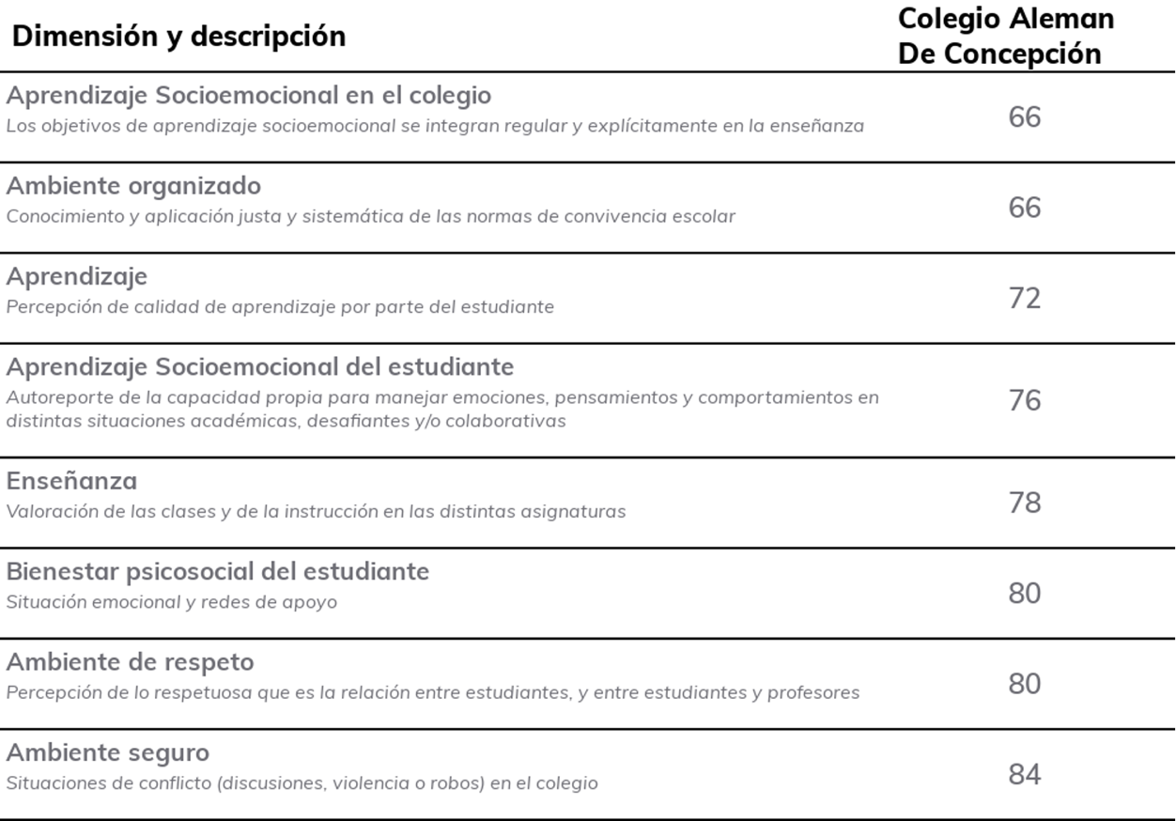
Puntajes generales por dimensión

Resultados encuesta pulso del segundo ciclo básico por curso
- Detalle de Indicador
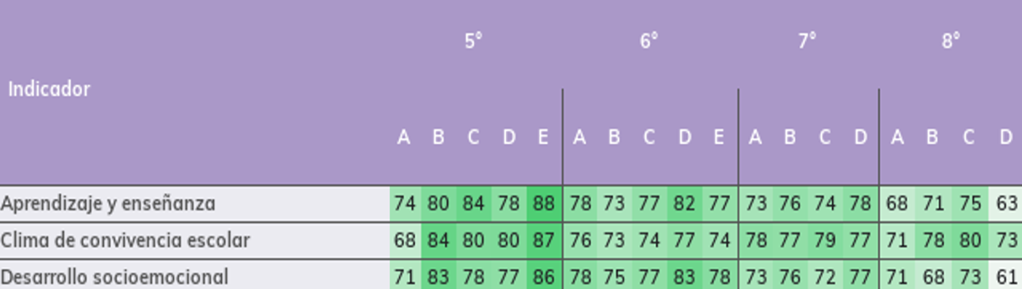

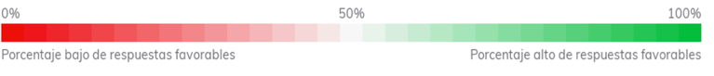

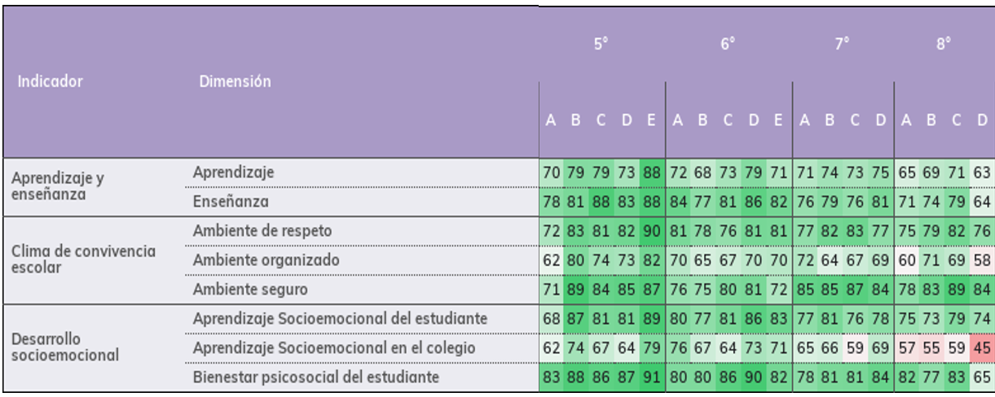
- Detalle de Dimensión

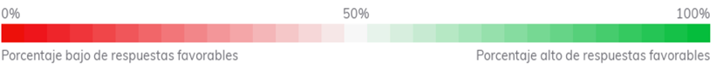

- Detalle módulo: Respeto entre estudiantes
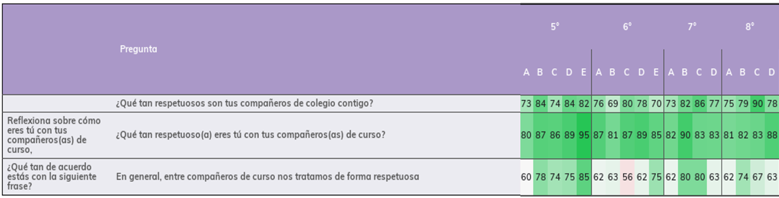

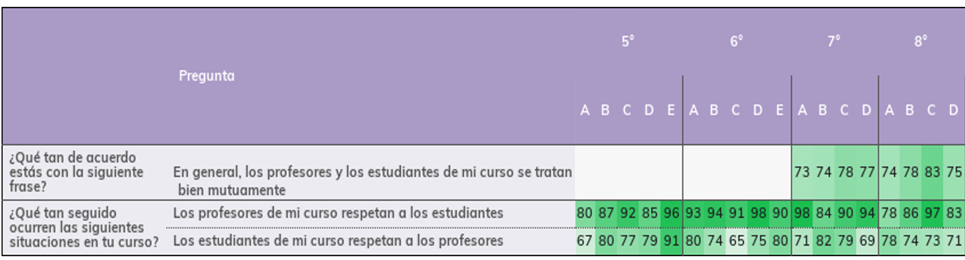
- Detalle módulo: Respeto estudiantes-profesores

- Detalle módulo: Cumplimiento y aplicación de normas
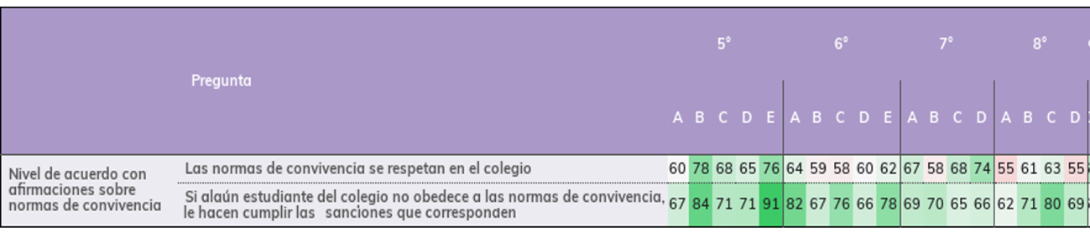

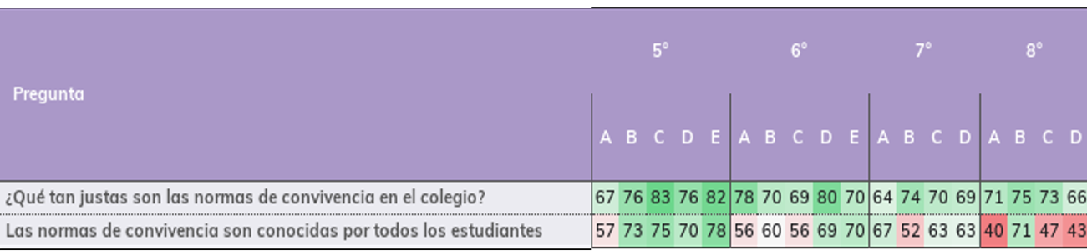
- Detalle módulo: Percepción y comunicación de normas

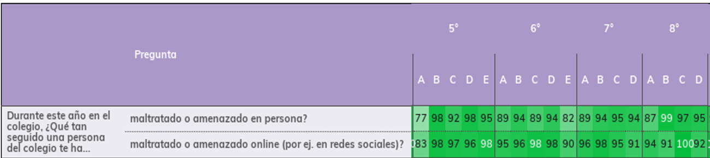
- Detalle módulo: Prevención y medidas contra el maltrato escolar

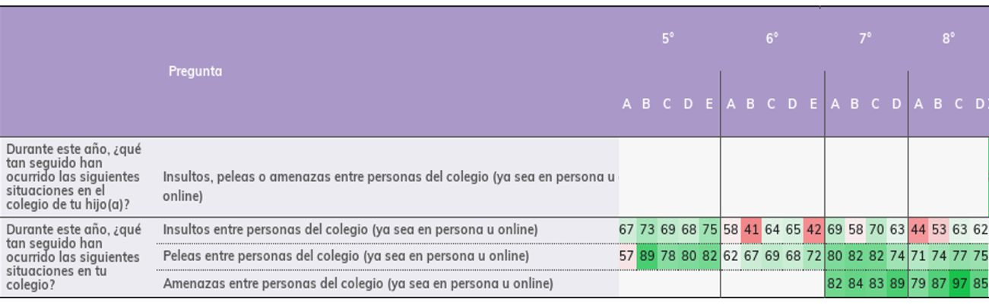
- Detalle módulo: Situación de inseguridad en el colegio

ANEXO 2
PLANIFICACIÓN ANUAL
Meta estratégica 1: “Actualizar el plan de Gestión de Convivencia Escolar, para que aborde medidas de prevención y de fomento de una sana convivencia escolar, de acuerdo con las necesidades y desafíos identificados en el diagnóstico del ciclo.”
Estrategia 1: Diagnóstico integral de la convivencia escolar para identificar las necesidades y los desafíos principales.
Indicadores:
- Tasa de conflictos reportados durante todo el año.
- Índice de satisfacción de los estudiantes con el ambiente escolar.
- Número de denuncias de acoso escolar o situaciones de violencia.
- Resultados de las encuestas sobre convivencia escolar.
Acción 1: Comité de Buena Convivencia Escolar  Descripción: Se establece el Comité de Buena Convivencia Escolar para el año 2024, compuesto por representantes del cuerpo docente, estudiantes, y personal de apoyo, cuyo objetivo es actualizar el Plan de Gestión Escolar, según las fases de construcción establecidas por el Ministerio de Educación.  Fecha de inicio: 13-11-23  Fecha de término: 17-12-23  Responsables: Subdirector de Ciclo  Recursos asociados para la ejecución: Material complementario con definiciones de criterios que abordan la convivencia escolar, sala de reuniones, elementos de exposición audiovisual, extensión y periodicidad de la reunión.  Medios de verificación: Acta con los nombres de los integrantes e indicadores claves de evaluación de Convivencia Escolar.  Recursos financieros: $0. | Acción 2: Recopilación de información para el diagnóstico  Descripción: Se elabora un diagnóstico, considerando datos institucionales internos y de instituciones externas.  Datos externos como resultados SIMCE, Indicadores de Desarrollo Personal y Social (IDPS) recientes y tendencias históricas, en caso de existir.  Datos internos como encuestas y entrevistas que recopilen información sobre la percepción y experiencias de la comunidad educativa, datos históricos de conflictos y medidas disciplinarias y observaciones semanales en el entorno escolar en salas de clases, patios y pasillos, de las interacciones entre los estudiantes.  Fecha de inicio: 20-11-23  Fecha de término: 01-12-23  Responsables: Comité de Buena Convivencia Escolar  Recursos asociados para la ejecución: cuentas google para la generación de formularios, encuesta “Pulso”, tiempo para la aplicación de encuestas y cuestionarios, archivo escolar.  Resultados SIMCE, Indicadores de Desarrollo Personal y Social (IDPS), recientes y tendencias históricas.  Horas de observación, pauta de observación  Medios de verificación: formularios y cuestionarios diseñados, libro de clases, carpeta del estudiante.  Acta de reporte de observaciones.  Recursos financieros:  - Encuesta Pulso: $200.000

Meta estratégica 1: “Actualizar el plan de Gestión de Convivencia Escolar, para que aborde medidas de prevención y de fomento de una sana convivencia escolar, de acuerdo con las necesidades y desafíos identificados en el diagnóstico del ciclo.”
Estrategia 2: Políticas y reglamentos Escolar: Articulación de normativas e instrumentos relacionados con la comprensión y gestión de la convivencia escolar, incorporando medidas de prevención basadas en el diagnóstico integral.
Indicadores:
- Número de políticas y normas identificadas para su actualización.
- Fecha de aprobación de las políticas y normas actualizadas.
- Número de medidas de prevención para el fortalecimiento de la sana convivencia, según el reglamento escolar.
Acción 1: Revisión de políticas y reglamento escolar  Descripción: Se realiza una revisión exhaustiva de políticas y reglamento escolar relacionados con la convivencia.  Fecha de inicio: 4-12-23  Fecha de término: 15-12-23  Responsables: Comité de Buena Convivencia Escolar  Recursos asociados para la ejecución: RICE, políticas y procedimientos relacionados con convivencia, sala de reuniones, elementos de exposición audiovisual.  Medios de verificación: Listado de documentos revisados.  Recursos financieros: $0 | Acción 2: Análisis del diagnóstico integral  Descripción: Se identifican las áreas que requieren actualización y mejora, a través de un análisis de brechas basado en el diagnóstico integral de convivencia escolar, para poder desarrollar nuevas políticas y normas que incorporen medidas de prevención, basadas en las conclusiones y hallazgos del diagnóstico integral.  Fecha de inicio: 18-12-23  Fecha de término: 29-12-23  Responsables  la ejecución: Comité de Buena Convivencia Escolar  Recursos asociados para la ejecución: Sala de reuniones, elementos de exposición audiovisual  Medios de verificación: Informe de análisis del diagnóstico integral.  Recursos financieros: $0 | Acción 3: Instrumento con medidas de prevención  Descripción: Se diseñan medidas de prevención que complementen el RICE y permitan fomentar una sana convivencia escolar dentro de su normativa.  Fecha de inicio: 02-02-24  Fecha de término: 05-02-24  Responsables: Comité de Buena Convivencia Escolar  Recursos asociados para la ejecución: Reunión de coordinación, elementos de exposición audiovisual.  Medios de verificación: Actas de reunión, documento final con la propuesta del plan de medidas de prevención.  Recursos financieros: $0

Meta estratégica 1: “Actualizar el plan de Gestión de Convivencia Escolar, para que aborde medidas de prevención y de fomento de una sana convivencia escolar, de acuerdo con las necesidades y desafíos identificados en el diagnóstico del ciclo.”
Estrategia 3: Actividades de prevención, planificar y realizar campañas de sensibilización y concientización sobre la importancia de la convivencia escolar.
Indicadores:
- Número de actividades de prevención de conflictos realizadas.
- Porcentaje de participación de estudiantes, docentes, apoderados y personal de apoyo en las actividades.
- Porcentaje de satisfacción en los resultados de las encuestas de percepción sobre la efectividad de las actividades y campañas.
- Porcentaje de cambio en la percepción de la comunidad educativa sobre la importancia de la convivencia escolar.
- Reducción porcentual en la incidencia de conflictos en la convivencia escolar antes y después de la implementación de las actividades de prevención.
Acción 1: Actividades de prevención  Descripción: Se diseñan, planifican y realizan actividades específicas de prevención de conflictos en el ámbito escolar, como talleres, charlas, dinámicas grupales y actividades extracurriculares, dirigidas a estudiantes, docentes, apoderados y personal de apoyo, destacando la importancia de la convivencia escolar positiva y que abarque todo el año escolar, con eventos periódicos y actividades regulares.  Fecha de inicio: 19-02-24  Fecha de término: 01-03-24  Responsables: Comité de Buena Convivencia  Recursos asociados para la ejecución: Ppt, materiales de acuerdo al tipo de actividad a realizar, música  Medios de verificación: Registro de Asistencia.  Recursos financieros: $2.000.000 | Acción 2: Actividades de promoción  Descripción: Se utilizan múltiples canales de comunicación, como carteles, redes sociales, boletines informativos y reuniones presenciales, para difundir mensajes de sensibilización y concientización con respecto a la convivencia escolar.  Implementación: mensualmente a lo largo del año  Responsables: Comité de Buena Convivencia Escolar y Departamento de Comunicaciones  Recursos asociados para la ejecución: Carteles, redes sociales, sala de reuniones.  Medios de verificación: fotografías, lista de asistencia.  Recursos financieros: $500.000 | Acción 3: Evaluación de actividades  Descripción: Se realiza una evaluación de la participación de los miembros de la comunidad y el impacto de las actividades, a través de encuestas, reuniones de retroalimentación y observaciones en aula.  Implementación: mensualmente, a lo largo de cada semestre  Responsables: Comité de Buena Convivencia Escolar  Recursos asociados para la ejecución: cuentas google para la generación de encuestas, salas de reuniones, material de observación, recursos audiovisuales.  Medios de verificación: encuestas, actas de retroalimentación, pauta de observación.  Recursos financieros: $0.

Meta estratégica 1: “Actualizar el plan de Gestión de Convivencia Escolar, para que aborde medidas de prevención y de fomento de una sana convivencia escolar, de acuerdo con las necesidades y desafíos identificados en el diagnóstico del ciclo.”
Estrategia 4: Socialización del nuevo plan de gestión escolar, a través de capacitación para docentes, apoderados y estudiantes.
Indicadores:
- Número de módulos de capacitación diseñados.
- Porcentaje de docentes que participan en la formación.
- Porcentaje de apoderados que participan en la capacitación.
- Porcentaje de estudiantes que asisten a los módulos de formación.
- Resultados de aprendizaje
Acción 1: Programa de capacitación  Descripción: Se diseña un programa de capacitación del nuevo PGCE, con módulos específicos adaptados a cada grupo (docentes, apoderados y estudiantes), organizado en un calendario que incluya fechas y horarios.  Fecha de inicio: 04-03-24  Fecha de término: 22-03-24  Responsables: Comité de Buena Convivencia  Recursos asociados para la ejecución: Plan de Gestión Escolar, sala de reuniones, elementos de exposición audiovisual.  Medios de verificación: Programa de capacitaciones.  Recursos financieros: $0. | Acción 2: Capacitaciones  Descripción: Se implementan las capacitaciones para dar a conocer el nuevo PGCE a los distintos estamentos definidos, según calendarización determinada.  Fecha de inicio: 25-03-24  Fecha de término: 12-04-24  Responsables: Comité de Buena Convivencia.  Recursos asociados para la ejecución: Materiales diseñados para cada módulo y estamento, auditorio, salas de clase, coffee-breaks.  Medios de verificación: Lista de asistencia, fotografías, diplomas de participación.  Recursos financieros: $1.500.000 | Acción 2: Evaluación de capacitaciones  Descripción: Se realiza una evaluación de la efectividad de la capacitación a través de encuestas de satisfacción y evaluación del aprendizaje.  Fecha de inicio: 25-03-24  Fecha de Término: 05-04-24  Responsables: Comité de Buena Convivencia  Recursos asociados para la ejecución: Encuesta de satisfacción e instrumentos de evaluación del aprendizaje.  Medios de verificación: Resultados de encuestas y resultados de aprendizaje.  Recursos financieros: $0.

Meta estratégica 1: “Actualizar el plan de Gestión de Convivencia Escolar, para que aborde medidas de prevención y de fomento de una sana convivencia escolar, de acuerdo con las necesidades y desafíos identificados en el diagnóstico del ciclo.”
Estrategia 5: Monitoreo de la puesta en marcha del PGCE, implementación de un sistema de seguimiento y evaluación constante del PGCE.
Indicadores:
- Número de reuniones de monitoreo realizadas.
- Porcentaje de avance en la implementación del PGCE.
- Resultados de encuestas de satisfacción y percepción de ambiente escolar.
- Tasas de conflicto o satisfacción estudiantil.
Acción 1: Sistema de seguimiento  Descripción: Se establece un sistema de seguimiento, a través de reuniones periódicas para analizar los resultados y avances de la implementación del PGCE, identificando posibles oportunidades de mejora.  Implementación: mensualmente, a lo largo del año  Responsables: Equipo Directivo y Comité de Buena Convivencia  Recursos asociados para la ejecución: Sala de reuniones, elementos de exposición audiovisual.  Medios de verificación: Informe de implementación, avances del plan y lista de asistentes.  Recursos financieros: $ 0 | Acción 2: Informes de monitoreo y evaluación  Descripción: Se realiza una recopilación de datos cuantitativos y cualitativos, mediante encuestas a la comunidad, que permitan realizar una evaluación de la efectividad de las estrategias de prevención y resolución de conflictos implementadas, generando un informe que resuma los resultados del monitoreo y evaluación.  Implementación: Al final de cada semestre.  Responsables: Encargada de Convivencia Escolar  Recursos asociados para la ejecución: Encuestas  Medios de verificación: Informe con resultados finales  Recursos financieros: $ 0

Meta estratégica 2: “Reducir conflictos, comenzando con un 20% en el primer año y continuando con reducciones adicionales en los años siguientes hasta alcanzar el objetivo del 80%.
Estrategia 1: Registro de situaciones de Convivencia Escolar centralizado de los protocolos que se abren, para llevar un seguimiento sistemático de las situaciones que ocurren y de los estudiantes que están involucrados en éstas.
Indicadores:
- Número total de situaciones de convivencia escolar registradas, por curso, nivel y ciclo.
- Porcentaje de situaciones documentadas dentro del plazo estipulado.
- Tiempo promedio desde la apertura del registro hasta la resolución de la situación.
- Porcentaje de situaciones resueltas satisfactoriamente, según la retroalimentación de las partes involucradas.
- Porcentaje de satisfacción en las encuestas de retroalimentación sobre la efectividad del sistema de registro y seguimiento.
Acción 1: Sistema de registro  Descripción: Se establece un sistema de registro centralizado para documentar todas las situaciones de convivencia escolar de manera oportuna y precisa. Se acompaña de un procedimiento estandarizado para la apertura de protocolos, que asegure la recopilación de datos relevantes, como la descripción de la situación, las partes involucradas y las fechas.  Fecha de inicio: 19-02-24  Fecha de término: 29-02-24  Responsables: Equipo de Convivencia Escolar y Subdirectores de Ciclo  Recursos asociados para la ejecución: Carpeta en Drive y procedimiento  Medios de verificación: Sistema de registro con documentación solicitada.  Recursos financieros: $0 | Acción 2: Seguimiento semanal  Descripción: Se establece un seguimiento semanal del registro de las situaciones de convivencia escolar, para verificar que las situaciones se estén abordando adecuadamente y se resuelvan de manera efectiva.  Implementación: mensualmente, a lo largo del año  Responsables: Equipo de Convivencia Escolar y Subdirectores de Ciclo  Recursos asociados para la ejecución: sala de reuniones, registro de situaciones  Medios de verificación: Actas de las reuniones, sistema de registro.  Recursos financieros: $0. | Acción 3: Proceso de evaluación  Descripción: Se implementa un proceso de evaluación de la efectividad del sistema de registro y del procedimiento para la disminución de la cantidad conflictos, a través de encuestas de satisfacción y reuniones de retroalimentación.  Implementación: al final de cada semestre.  Responsables: Equipo de Convivencia Escolar  Recursos asociados para la ejecución: Encuestas, salas de reunión.  Medios de verificación: resultados de encuestas, actas de retroalimentación  Recursos financieros: $0.

Meta estratégica 2: “Reducir conflictos, comenzando con un 20% en el primer año y continuando con reducciones adicionales en los años siguientes hasta alcanzar el objetivo del 80%.
Estrategia 2: Cumplimiento del Reglamento Escolar, implementando una cultura de respeto y un profundo conocimiento del documento, a través del registro inmediato de faltas, de la aplicación de medidas tanto formativas como disciplinarias, y de la comunicación con los apoderados.
Indicadores:
- Porcentaje de cumplimiento del reglamento escolar por parte de la comunidad educativa.
- Número de faltas al reglamento de Convivencia Escolar, registradas en el plazo establecido.
- Porcentaje de faltas abordadas con medidas formativas.
- Porcentaje de faltas abordadas con medidas disciplinarias.
- Porcentaje de cambio en la percepción de la comunidad educativa sobre el cumplimiento del reglamento escolar.
- Puntuación promedio en las encuestas de retroalimentación sobre la efectividad de la aplicación del reglamento escolar.
Acción 1: Socialización del Reglamento de Convivencia Escolar  Descripción: Se establecen actividades de socialización y concientización del Reglamento de Convivencia Escolar con todos los miembros de la comunidad educativa, incluyendo estudiantes, docentes, apoderados y personal de apoyo.  Fecha de inicio: 26-02-24  Fecha de término: 01-03.24  Responsables: Equipo de Convivencia Escolar  Recursos asociados para la ejecución: RICE, auditorio, salas de clases, elementos de exposición audiovisual.  Medios de verificación: Lista de asistencia  Recursos financieros: $ 0. | Acción 2: Monitoreo de registro de faltas  Descripción: Se establece un sistema de monitoreo de registro de faltas al reglamento escolar, como también de la aplicación de medidas disciplinarias y formativas, de acuerdo con las políticas y procedimientos establecidos en el reglamento.  Implementación: mensualmente, a lo largo del año  Responsables: Equipo de Convivencia Escolar y Subdirectores de Ciclo  Recursos asociados para la ejecución: sala de reuniones, sistema de registro  Medios de verificación:Actas de las reuniones.  Recursos financieros: $0. | Acción 3: Encuesta de retroalimentación  Descripción: Se levanta información acerca del impacto en la percepción de la Convivencia Escolar en el establecimiento y la efectividad de la aplicación del reglamento, a través de encuestas de retroalimentación.  Implementación: a final de cada semestre.  Responsables: Equipo de Convivencia Escolar  Recursos asociados para la ejecución: Encuestas.  Medios de verificación: resultados de la encuesta  Recursos financieros: $0.

Meta estratégica 2: “Reducir conflictos, comenzando con un 20% en el primer año y continuando con reducciones adicionales en los años siguientes hasta alcanzar el objetivo del 80%.
Estrategia 3: Instancias de capacitación, implementar programas de mediación y resolución de conflictos, que entregue estrategias a apoderados, docentes y estudiantes, involucrando a profesionales capacitados.
Indicadores:
- Porcentaje de participación en las instancias de capacitación por parte de apoderados, docentes y estudiantes.
- Cambios en la percepción de la comunidad educativa sobre la resolución de conflictos y la convivencia escolar, medido a través de encuestas.
- Porcentaje de resolución exitosa de conflictos utilizando las estrategias aprendidas.
- Número de instancias de seguimiento y refuerzo realizadas.
Acción 1: Actividades de resolución de conflictos  Descripción: se realizan capacitaciones, dirigidas a apoderados, docentes y estudiantes para proporcionarles estrategias efectivas en la resolución de conflictos y la promoción de la sana convivencia.  Fecha de inicio:11-03-24  Fecha de término: 29-03-24  Responsables : Equipo de Convivencia Escolar y especialistas externos  Recursos asociados para la ejecución: Auditorio y elementos de exposición  Medios de verificación: Lista de asistencia, fotografías, diplomas de participación.  Recursos financieros: $1.500.000 | Acción 2: Encuestas de evaluación y retroalimentación  Descripción: Se realiza una evaluación de la participación de apoderados, docentes y estudiantes, y el impacto de las actividades, a través de encuestas de evaluación y retroalimentación.  Fecha de inicio:01-04-24  Fecha de término: 12-04-24  Responsables: Equipo de Convivencia Escolar  Recursos asociados para la ejecución: Encuesta  Medios de verificación: Resultados de la encuesta  Recursos financieros: $0.

Meta estratégica 2: “Reducir conflictos, comenzando con un 20% en el primer año y continuando con reducciones adicionales en los años siguientes hasta alcanzar el objetivo del 80%.
Estrategia 4: Reforzamiento positivo de las conductas de los estudiantes, reconocer y recompensar comportamientos positivos y respetuosos que promuevan la sana convivencia.
Indicadores:
- Número de comportamientos positivos reconocidos y recompensados.
- Porcentaje de mejora en la convivencia escolar a partir de la implementación del programa.
Acción 1: Programa de reforzamiento  Descripción: Se diseña un plan de reforzamiento de comportamientos positivos entre estudiantes, a través de incentivos para seguir fomentando estás conductas.  Fecha de inicio: 26-02-24  Fecha de término: 29-02-24  Responsables: Comité de Buena Convivencia  Recursos asociados para la ejecución: sala de reuniones  Medios de verificación: Plan de reforzamiento  Recursos financieros: $0. | Acción 2: Difusión del programa  Descripción: Se difunde y comunica, mediante reuniones, distintos medios y campañas, para su posterior implementación por parte de los profesores.  Fecha de inicio: 04-03-24  Fecha de término: 08-03-24  Responsables: Comité de Buena Convivencia y Departamento de Comunicaciones  Recursos asociados para la ejecución: Carteles, redes sociales, auditorio, sala de reuniones.  Medios de verificación: Material audiovisual, lista de asistencia.  Recursos financieros: $500.000 | Acción 3: Evaluación del programa  Descripción: Evaluar el impacto del programa a través de la comparación de los registros de comportamientos negativos y positivos del año 2023 con el año 2024.  Implementación: al final de cada semestre.  Responsables: Equipo de Convivencia Escolar y Subdirectores de Ciclo  Recursos asociados para la ejecución: Libro escolar.  Medios de verificación: Informe de registro de incidencias  Recursos financieros: $0.

Meta estratégica 2: “Reducir conflictos, comenzando con un 20% en el primer año y continuando con reducciones adicionales en los años siguientes hasta alcanzar el objetivo del 80%.
Estrategia 5: Testigos de situaciones, trabajar con los estudiantes la importancia de avisar y buscar ayuda cuando están ocurriendo situaciones que dañan la integridad de sus compañeros.
Indicadores:
- Porcentaje de estudiantes que participan en programas de formación sobre su papel en situaciones de conflicto.
- Porcentaje de intervención y búsqueda de ayuda por parte de los estudiantes en situaciones de conflicto.
Acción 1: Talleres y actividades para formar testigos responsables  Descripción: Se realizan talleres y actividades para los estudiantes, que ayuden a empoderarlos como testigos responsables en situaciones de conflicto y que expliquen la importancia de intervenir y buscar ayuda en situaciones que amenacen la integridad de sus compañeros.  Fecha de inicio:15-04-24  Fecha de término: 26-04-23  Responsables: Equipo de Convivencia Escolar, relatores externos  Recursos asociados para la ejecución: Auditorio, relatores  Medios de verificación: Lista de asistencia, fotografías y evaluación del taller por parte de los estudiantes.  Recursos financieros: $0. /$600.000 | Acción 2: Registro de intervenciones  Descripción: Se realiza un registro para la cantidad de intervenciones pacíficas de parte de los estudiantes que ayudan a mediar en situaciones de conflicto.  Implementación: Semanalmente, a lo largo del año  Responsables: Profesores de asignatura, profesores jefe y equipo de convivencia escolar  Recursos asociados para la ejecución: Sistema de registro de intervenciones  Medios de verificación: Planilla excel por curso  Recursos financieros: $0. | Acción 3: Encuesta de percepción de Clima de Convivencia Escolar  Descripción: Se evalúa a través de encuestas el impacto de los testigos responsables en la percepción de los estudiantes sobre el clima de convivencia escolar del establecimiento.  Implementación: Al final de cada semestre.  Responsables: Equipo de Convivencia Escolar  Recursos asociados para la ejecución: Encuesta  Medios de verificación: Resultados de la encuesta  Recursos financieros: $0.

Meta estratégica 3: “Reestructuración del equipo de Convivencia Escolar, para lograr abordar de manera rápida y eficaz el 80% de conflictos entre pares, y hacer un seguimiento constante de las situaciones de conflicto.”
Estrategia 1: Recopilación de información, realizar un análisis de necesidades de formación para determinar las competencias requeridas en el equipo de Convivencia Escolar.
Indicadores:
- Porcentaje de miembros del equipo de Convivencia Escolar que completan la encuesta o participan en entrevistas.
- Número de brechas identificadas entre competencias actuales y requeridas.
- Porcentaje de miembros del equipo que completan con éxito el plan de formación.
Acción 1: Encuesta de necesidades  Descripción: se realiza una encuesta a los miembros del Equipo de Convivencia Escolar para identificar las competencias actuales y las necesidades de formación.  Fecha de inicio: 18-12-23  Fecha de término: 22-12-23  Responsables: Subdirectores de Ciclo  Recursos asociados para la ejecución: Instrumento con definición de cargos, funciones y competencias requeridas, encuesta  Medios de verificación: Resultados de la encuesta  Recursos financieros: $0. | Acción 2: Identificación de competencias y plan de capacitación para el Equipo de Convivencia  Descripción: se identifican las competencias requeridas para la gestión de conflictos y mediación en un entorno escolar y se comparan con las competencias actuales del equipo, para identificar brechas existentes. Se desarrolla un plan de capacitación personalizado para los miembros del equipo, basado en las brechas identificadas.  Fecha de inicio: 25-12-23  Fecha de término:29-12-23  Responsables: Subdirectores de Ciclo y Gerente de Personas  Recursos asociados para la ejecución: Encuesta, checklist de competencias  Medios de verificación: Resultado de checklist, plan de capacitación  Recursos financieros: $0. | Acción 3: Capacitaciones para el Equipo de Convivencia Escolar  Descripción: se realizan capacitaciones para el equipo de Convivencia Escolar, con el objetivo unificar los conocimientos del área entre los distintos miembros del equipo.  Fecha de inicio: 19-02-24  Fecha de término: 23-02-24  Responsables: Gerente de Personas  Recursos asociados para la ejecución: Auditorio, relatores externos  Medios de verificación: Lista de asistencia, fotografías, diplomas de participación.  Recursos financieros: $600.000.

Meta estratégica 3:“Reestructuración del equipo de Convivencia Escolar, para lograr abordar de manera rápida y eficaz el 80% de conflictos entre pares, y un seguimiento constante de las situaciones de conflicto.”
Estrategia 2: Incorporación de profesionales, realizar un proceso de reclutamiento de personal necesario para fortalecer el equipo, asegurando que cuenten con formación específica en gestión de conflictos y mediación.
Indicadores:
- Definición de cargos, funciones y responsabilidades.
- Número de candidatos entrevistados y seleccionados.
- Número de capacitaciones realizadas.
Acción 1: Proceso de selección  Descripción: se realiza un proceso de selección para reclutar tres profesionales (uno para cada ciclo de escolaridad) con formación en gestión de conflictos y mediación.  Fecha de inicio: 18-12-24  Fecha de término: 05-01-24  Responsables: Subdirectores de Ciclo, Gerente de Personas y Encargada de Convivencia Escolar  Recursos asociados para la ejecución: Consultora, perfil del cargo y de funciones, entrevistas de postulación  Medios de verificación: Informes de consultora externa, terna.  Recursos financieros: $300.000 | Acción 2: Capacitación de nuevos integrantes  Descripción: Se realizan capacitaciones a los tres nuevos miembros del equipo en los protocolos y procedimientos de Convivencia Escolar del establecimiento, como también acerca de las metas y objetivos a alcanzar.  Fecha de inicio: 19-02-24  Fecha de término: 23-02-24  Responsables: Subdirectores de Ciclo y Encargada de Convivencia Escolar  Recursos asociados para la ejecución: Sala de reuniones, material audiovisual, documento de funciones, metas y objetivos.  Medios de verificación: Acta de reuniones de capacitación  Recursos financieros: $ 0.

Meta estratégica 3:“Reestructuración del equipo de Convivencia Escolar, para lograr abordar de manera rápida y eficaz el 80% de conflictos entre pares, y un seguimiento constante de las situaciones de conflicto.”
Estrategia 3: Reducción del tiempo de resolución de protocolos, establecer en los protocolos de intervención un tiempo de indagación con plazo no mayor a 5 días hábiles de respuesta, asegurando una acción rápida y eficaz.
Indicadores:
- Porcentaje de protocolos de intervención resueltos dentro del plazo de 5 días hábiles.
- Frecuencia de seguimiento implementado y documentado.
- Porcentaje de mejoras identificadas y aplicadas en el proceso de resolución
Acción 1: Se reduce el plazo para resolución de protocolos  Descripción: Se establece un plazo máximo de 5 días hábiles para la resolución de protocolos de intervención.  Implementación: Semanalmente, a lo largo del año  Responsables: Equipo Convivencia Escolar  Recursos asociados para la ejecución: Entrevistas, salas de reunión  Medios de verificación: Actas de apertura y cierre de protocolo, entrevistas de involucrados, acta de devolución de protocolo a las familias involucradas.  Recursos financieros: $0. | Acción 2: Sistema de seguimiento  Descripción: Se diseña e implementa un sistema de seguimiento que permita verificar el cumplimiento del plazo establecido para realizar todos los pasos correspondientes a los protocolos.  Implementación: Semanalmente, a lo largo del año  Responsables: Encargado de Convivencia Escolar y Subdirectores de Ciclo  Recursos asociados para la ejecución: Planilla de seguimiento  Medios de verificación: Informe de seguimiento  Recursos financieros: $0.

Meta estratégica 3:“Reestructuración del equipo de Convivencia Escolar, para lograr abordar de manera rápida y eficaz el 80% de conflictos entre pares, y un seguimiento constante de las situaciones de conflicto.”
Estrategia 4: Realización de reuniones con el Equipo de Convivencia Escolar, periódicamente con los directivos y profesores jefe, para abordar casos y realizar seguimientos.
Indicadores:
- Número de reuniones realizadas
- Número de casos de conflicto abordados en las reuniones
Acción: Reuniones de seguimiento de casos
Descripción: Se realizan reuniones de seguimiento de casos de convivencia escolar semanalmente con Subdirector de Ciclo y semestralmente con profesores jefe, para evaluar el avance de los protocolos en curso y el progreso de los estudiantes que han estado involucrado en situaciones de conflictos.
Implementación: semanalmente, semestralmente, a lo largo del año
Responsables: Equipo de Convivencia Escolar y Subdirector de Ciclo
Recursos asociados para la ejecución: Información sobre protocolos y estudiantes con participación en situaciones de conflicto.
Medios de verificación: Protocolos y planilla con casos de estudiantes involucrados en alguna situación de convivencia.
Recursos financieros: $0.

ANEXO 3
N | Autoría | Año y país | Objetivo y/o pregunta de investigación | Metodología | Resultados
0  (Ejemplo) | Fred Huijboom  Pierre van Meeuwen  Ellen Rusman  Marjan Vermeulen | 2023 Holanda | Las interrogantes de investigación que guiaron este estudio fueron  ¿De qué manera evolucionan las características de las Comunidades de Aprendizaje Profesional (CAP) con el paso del tiempo?  ¿Cómo influyen los factores de dirección en el desarrollo de las CAP?  ¿Cómo influyen otros factores del contexto escolar en el desarrollo de las CAP? | Método mixto.  Enfoque longitudinal de estudio de casos múltiples | En todas las PLC las actividades de aprendizaje o aprendizaje colectivo no se desarrollaron al máximo nivel, a pesar de la presencia de diversos factores promotores. El discurso superficial observado, que refleja el nivel de las interacciones, podría ser el factor limitante.  Este estudio ofrece recomendaciones a los líderes escolares y a los miembros de las CAP para iniciarlas, desarrollarlas y mantenerlas. Se concluye que los líderes escolares desempeñan un papel importante en el desarrollo de las PLC y en la mejora del aprendizaje colectivo mediante intervenciones específicas a través de la mediación de las necesidades básicas colectivas.
1 | Luis Ahumada, Luis, Vicente Sisto, Verónica López, Juan Valenzuela | 2011, Venezuela | El objetivo del es analizar el rol del liderazgo distribuido en el proceso de elaboración e implementación de planes de mejora educativa en contextos rurales. El estudio se enfoca en comprender cómo este tipo de liderazgo puede contribuir a mejorar la calidad educativa en comunas rurales en Chile, considerando la participación de todos los actores relevantes de la comunidad educativa en dicho proceso. | Metodología cualitativa | El estudio sobre liderazgo distribuido en planes de mejora educativa realizado en una comuna rural en Chile, identificó cuatro tipos de liderazgo: estratégico, táctico, espontáneo y pragmático. Estos reflejan diferentes roles y enfoques durante la elaboración e implementación de los planes, destacando la participación comunitaria. Se encontró que este tipo de liderazgo fomenta prácticas de aprendizaje organizacional y mejora los resultados educativos, subrayando su relevancia para la equidad y calidad educativa en contextos rurales chilenos.
2 | Luis Ahumada, Álvaro González, Mauricio Pino-Yancovic y Oscar Maureira | 2017, Chile | ¿Cómo se percibe el liderazgo distribuido en los establecimientos?  ¿Existen diferencias entre el estado actual y el estado deseado respecto al liderazgo distribuido?  ¿Qué factores o dimensiones permiten explicar el liderazgo distribuido en los establecimientos? | Metodología cuantitativa | Se comparó el estado actual y el estado deseado del liderazgo distribuido en establecimientos educacionales en Chile, revelando una discrepancia significativa entre las percepciones de directivos y docentes. Las áreas de mejora incluyen la preparación de líderes para roles directivos, el desarrollo de capacidades de liderazgo en consejos escolares, la formación de equipos de liderazgo, y el reconocimiento del liderazgo compartido en políticas públicas. Este enfoque no solo mejora los resultados de aprendizaje, sino que también promueve la rendición de cuentas y la responsabilidad compartida, subrayando la necesidad de políticas públicas que faciliten una distribución equitativa del liderazgo.
3 | Ana María Arón, Neva Milicic, Magdalena Sánchez y Joaquín Subercaseaux. | 2017,Chile | El objetivo de la investigación fue caracterizar establecimientos que imparten educación básica y presentan un buen clima de convivencia escolar, identificando las principales prácticas que favorecen un clima de convivencia nutritivo para todos los miembros de la comunidad escolar. Las preguntas de investigación abordadas fueron: cómo son las escuelas con un buen clima de convivencia, qué atributos destacan en ellas en relación a este clima, y qué acciones concretas realizan las escuelas para promoverlo. | Metodología cualitativa | El estudio se centró en analizar escuelas de educación básica con un ambiente favorable de convivencia escolar, identificando prácticas esenciales para su promoción. Se enfocó en tres aspectos principales: la evaluación del clima escolar, la identificación de factores clave para la convivencia, y la descripción de estrategias que mejoran el ambiente escolar. Los hallazgos subrayaron la importancia de relaciones respetuosas, la implementación de acuerdos de convivencia por curso, y la participación activa de la comunidad escolar en actividades que fortalecen la convivencia.
4 | Juan Ricardo Bello Villablanca y Julián López-Yáñez | 2022,España | El objetivo del estudio fue analizar la configuración del liderazgo escolar y las redes de relaciones predominantes en centros educativos de enseñanza básica y media en la Región Metropolitana de Chile. La pregunta de investigación se centró en comprender la dinámica del poder inherente al liderazgo y su relación con los procesos de mejora e innovación educativa en dichos centros. | Metodología mixta | El estudio exploró la configuración del liderazgo y las dinámicas sociales en escuelas de enseñanza básica y media en la Región Metropolitana de Chile. Se seleccionaron cinco centros con un historial reconocido en la implementación de mejoras educativas, notando que el Liceo Gabriela Mistral se destacaba por su rendimiento y el desarrollo integral de los estudiantes. Los resultados resaltaron la importancia de un liderazgo centrado en la mejora continua y el éxito efectivo en la escuela.
5 | Nigel Bennett, Christine Wise, Philip A. Woods ,Janet A. Harvey | 2003,Inglaterra | Investigar las características distintivas del aprendizaje basado en proyectos y cómo puede ser instrumental en la construcción de comunidades de profesionales reflexivos, como también explorar nuevas formas de liderazgo que empoderen a directores y otros en las escuelas hacia roles nuevos más allá de simplemente hacer más. | Metodología mixta | El documento analiza cómo el aprendizaje basado en proyectos contribuye a crear comunidades de profesionales reflexivos, mientras investiga nuevas formas de liderazgo escolar para capacitar a directores y otros más allá de sus roles convencionales. Se identifican seis temas principales a partir de entrevistas con nativos americanos de diferentes tribus, y se enfatizan aspectos críticos para el éxito en equipos, incluyendo la comunicación, la gestión de proyectos y las cualidades esenciales de liderazgo en este entorno específico.
6 | Rodrigo Cornejo y Jesús M. Redondo | 2001, Chile | El documento aborda el impacto del aprendizaje basado en proyectos en la formación de comunidades reflexivas de profesionales, así como nuevas dimensiones del liderazgo escolar para empoderar a directores más allá de sus roles tradicionales. Se derivaron seis temas clave de entrevistas con nativos americanos de diferentes tribus, destacando factores críticos para el éxito en equipos dispersos físicamente, como la comunicación y la gestión de proyectos, además de cualidades de liderazgo efectivas en este contexto específico. | Metodología cuantitativa | El estudio encontró que el factor interpersonal/imaginativo, compuesto por 13 ítems, explicó el 30.7% de la dispersión de los datos, mientras que el factor disciplinario, compuesto por 8 ítems, explicó el 10.5% de la dispersión. Se enfatizó la necesidad de mejorar las relaciones interpersonales en los liceos y la percepción de los jóvenes sobre el clima escolar y la participación social. Los investigadores concluyeron que entender las experiencias, intereses y prácticas juveniles es crucial para mejorar tanto el ambiente escolar como la calidad educativa en los liceos.
7 | Pietro Cea Anfossi, Lady García Ramírez, Oscar Nail Kröyer, Daniel Paredes Ulloa | 2018,Chile | El propósito del estudio es investigar las opiniones acerca de la gestión participativa y el liderazgo, identificar iniciativas colaborativas para mejorar la convivencia escolar, coordinar actividades relacionadas con este ámbito, y comunicar las responsabilidades de los equipos encargados de la convivencia escolar dentro de la comunidad educativa. | Metodología cualitativa | Los resultados incluyen la identificación de acciones de cooperación, la promoción del buen trato y la participación activa en la comunidad educativa, así como la valoración del contexto sociocultural y la historia de la escuela para prevenir la violencia. Se destacan también la importancia del trabajo en equipo y la gestión participativa en directivos para abordar la convivencia escolar de manera efectiva.
8 | Rosario del Rey,Rosario Ortega, Irene Feria | 2009,Argentina | El objetivo de la investigación es comprender la percepción y valoración de la convivencia escolar por parte de la comunidad educativa, identificar factores cruciales para una convivencia positiva entre estudiantes, docentes y familias. Se busca determinar si, a pesar de los problemas escolares, la convivencia recibe una valoración positiva y analizar las diferencias y similitudes en las percepciones de estos grupos. También se examina la relación entre el conflicto escolar y la percepción de convivencia, así como las respuestas de los actores involucrados ante los conflictos en el entorno escolar. | Metodología cualitativa | El estudio se centró en la percepción positiva de la convivencia escolar por parte de alumnos, docentes y familias, resaltando la valoración positiva de las relaciones entre estudiantes. Las familias que consideran excelente la convivencia destacan la integración y la ausencia de problemas de disciplina. Se encontró una relación significativa entre la percepción de excelencia en la convivencia, la implicación docente, el cumplimiento de normas y la equidad en su aplicación. El uso de un cuestionario reveló estas percepciones, subrayando la importancia de la percepción subjetiva en el análisis de la convivencia escolar.
9 | Richard F. Elmore | Estados Unidos,2005 | El objetivo del texto es examinar el liderazgo educativo en escuelas públicas de EE.UU. bajo la rendición de cuentas por desempeño estudiantil, destacando la evolución de las expectativas hacia los líderes escolares. También. Se plantea además, si cambios en el contrato social entre escuelas y agencias afectarán el liderazgo escolar y las implicaciones para la educación pública. | Metodología cualitativa | La investigación de CPRE y otros estudios indica que la responsabilidad interna está vinculada al éxito en sistemas de rendición de cuentas externos. Las escuelas coherentes son más eficaces tanto táctica como estratégicamente en entornos externos. Tácticamente, las escuelas con alta responsabilidad interna toman decisiones curriculares precisas, abordan problemas de instrucción derivados de medidas de rendimiento y desarrollan sus propios criterios de evaluación.
10 | Yrjö Engeström | Estados Unidos,2000 | El texto busca examinar cómo la teoría de la actividad aborda la formación del conocimiento a través de la interacción social, especialmente en el contexto organizacional. Engeström también discute las metodologías empleadas por Blackler et al. y ofrece su interpretación, ilustrada con la historia de los cuatro árbitros. | Metodología cualitativa | En su texto, Yrjö Engeström realiza un análisis teórico y crítico de la teoría de la actividad, centrado en su aplicación a la construcción social del conocimiento en entornos organizacionales. Aunque no presenta resultados empíricos específicos, Engeström ofrece interpretaciones detalladas sobre la epistemología de esta teoría y discute cuestiones metodológicas en relación con el trabajo de Blackler et al. A través de la metáfora de los cuatro árbitros, explora conceptos clave y propone nuevas perspectivas sobre la naturaleza del conocimiento dentro de las organizaciones.
11 | Michael Fullan y Andy Hargreaves. | Estados Unidos, 1996 | El objetivo principal del documento es abordar los desafíos que enfrentan los educadores en el nuevo siglo, centrándose en el desarrollo de la profesionalidad interactiva en las escuelas. Además, explora cómo directores y maestros pueden colaborar para mejorar la calidad educativa, destacando las dinámicas entre la escuela y el sistema educativo desde la perspectiva del maestro. | Metodología cualitativa | El documento destaca desafíos clave para educadores modernos: desarrollar la profesionalidad interactiva y capacitar a maestros y directores como agentes de cambio. Enfatiza mejorar condiciones laborales y sociales para promover colaboración y desarrollo profesional. Destaca la necesidad de involucrar a educadores en mejoras escolares para lograr éxito educativo. En resumen, enfatiza la importancia de promover la interacción profesional, colaboración y desarrollo continuo entre educadores como fundamentales para mejorar el sistema educativo.
12 | Ingrid García Carreño | Portugal,2022 | El propósito del estudio es ampliar el conocimiento sobre el liderazgo directivo en las escuelas, examinando su función crucial en la dinamización, eficacia y mejora educativa. La pregunta central indaga sobre las diversas manifestaciones del liderazgo directivo en distintos contextos escolares, y cómo variables como género, edad, experiencia laboral y acceso a roles directivos impactan en estas manifestaciones. | Metodología cuantitativa | El estudio comparativo de liderazgo distribuido entre dos grupos directivos muestra que el grupo 1 (directores) tiene significativamente más resultados altos y muy altos que el grupo 2 (jefes de control de estudio), que exhibe una mayor dispersión con más resultados en la categoría media. La prueba de rangos con signo de Wilcoxon confirma una diferencia significativa, indicando un mejor desempeño del grupo 1 en liderazgo distribuido. Específicamente, el grupo 1 obtuvo un 14% muy altos, 52% altos y 5% medios, mientras que el grupo 2 registró un 8% muy altos, 33% altos y 19% medios.
13 | Alma Harris y John DeFlaminis | Malasia, 2016 | El artículo se centra en examinar el liderazgo distribuido en la práctica, utilizando evidencia empírica de un proyecto a gran escala en los EE. UU. Busca explorar el conocimiento existente sobre el liderazgo distribuido, cuestionar algunas afirmaciones y suposiciones recientes en la literatura, abordar conceptos erróneos persistentes asociados con el liderazgo distribuido. | Metodología cuantitativa | El artículo demuestra que el liderazgo distribuido tiene un impacto positivo, evidenciado por diferencias significativas en el funcionamiento del equipo de liderazgo, la percepción de eficacia de los líderes escolares, niveles de confianza entre los miembros y con el director, satisfacción de los maestros y oportunidades de aprendizaje, comparado con escuelas de control.
14 | Kenneth Leithwood | Chile, 2009 | El propósito del estudio fue identificar los elementos implicados en la resolución de problemas y los atributos que contribuyen a su efectividad en relación con cada uno de esos elementos. | Metodología mixta | El estudio encontró los elementos involucrados en resolver problemas y los atributos que los hacen efectivos. Además, aunque los elementos como "estados emocionales" y "principios" o "valores" parecen relevantes, no se obtuvo información clara sobre sus características específicas y su función exacta.
15 | Blair Mascall, Kenneth Leithwood, Tiiu Straus, Robin Sacks | Canada, 2008 | El objetivo de la investigación es probar la hipótesis de que el optimismo académico de los profesores está positivamente asociado con patrones de distribución de liderazgo planificados en el ámbito escolar. La pregunta de investigación se centra en determinar si existe una relación entre el optimismo académico de los profesores y los diversos patrones de distribución de liderazgo en las escuelas, especialmente si el optimismo académico se correlaciona positivamente con la distribución planificada del liderazgo. | Metodología cuantitativa | Los resultados revelaron que los profesores con altos niveles de optimismo académico mostraron una asociación positiva y significativa con estrategias de distribución de liderazgo que estaban planificadas. Por otro lado, aquellos con bajos niveles de optimismo académico estaban más vinculados con enfoques de distribución de liderazgo que no estaban planificados ni alineados con objetivos claros.
16 | Óscar Maureira, Sergio Garay, Pablo López | Chile, 2015 | La pregunta central de investigación indaga sobre la reconfiguración del liderazgo educativo en contextos iberoamericanos y las características identificadas en este proceso, así como el enfoque emergente como motor de mejora escolar sostenible. El objetivo es explorar cómo los estudios de liderazgo distribuido destacan las características esenciales y su influencia en la mejora continua de las escuelas. | Metodología cualitativa | Los resultados destacan la importancia de considerar la participación activa de diversos actores en la organización educativa para fomentar la innovación y mejorar la efectividad escolar. Específicamente, destacan el liderazgo distribuido como clave en este proceso. Se enfatiza la importancia del liderazgo instruccional y organizativo, así como del enfoque transformacional, para influir positivamente en los procesos y resultados educativos.
17 | Muhammad Nadeem | Nueva Zelanda, 2024 | El estudio se enfoca en investigar el liderazgo distribuido en el ámbito educativo, examinando sus bases teóricas, evolución y su influencia en la continuidad del liderazgo educativo. Cuestionando cómo ha evolucionado el concepto de liderazgo distribuido en la educación y qué efectos tiene en la promoción de un liderazgo educativo duradero en diferentes contextos. | Metodología cualitativa | Los resultados de la investigación subrayan la importancia del liderazgo distribuido en la educación como un enfoque efectivo para promover la sostenibilidad del liderazgo educativo. Se destacan la evolución y los fundamentos teóricos de este tipo de liderazgo, así como su impacto positivo en la mejora de la calidad educativa y en el desarrollo profesional de los docentes.
18 | Juan Pablo Queupil, Carolina Cuéllar, Catalina Cuenca, Javiera Ravest, Carla Guíñez | Chile, 2021 | El estudio busca enriquecer la evidencia sobre el liderazgo educativo en Chile, examinando roles y patrones en un contexto de mejora escolar. Utiliza el Análisis de Redes Sociales (ARS)para estudiar interacciones colaborativas entre docentes y directivos, enfocándose en roles, género y otros atributos. La pregunta central es cómo detectar y visualizar el liderazgo entre actores educativos en establecimientos chilenos que han mejorado educativamente, y qué roles y patrones de liderazgo emergen en estas interacciones colaborativas mediante ARS. | Metodología mixta | Se evidenció que el liderazgo en la mejora escolar tiene un impacto indirecto en el aprendizaje de los estudiantes a través de prácticas centradas en el currículo y la pedagogía. Además, el liderazgo transformacional impulsa cambios significativos mediante prácticas colaborativas y distribuidas, donde directivos y docentes comparten roles pedagógicos. Durante la pandemia, se intensificó la colaboración y la distribución del liderazgo en escuelas chilenas, facilitando acciones colectivas y organizacionales. En resumen, la colaboración continua entre todos los actores educativos es crucial para fortalecer las instituciones educativas.
19 | Viviane M.J. Robinson | Nueva Zelanda,2008 | El estudio tiene como objetivo evaluar el impacto de diferentes roles de liderazgo en los logros académicos y sociales de los estudiantes. Se busca distinguir cuáles roles son más efectivos para mejorar los resultados estudiantiles y se basa en evidencia previa para entender cómo tipos específicos de liderazgo influyen en estos resultados. | Metodología mixta | El estudio explora la relación entre liderazgo distribuido y resultados educativos. Los hallazgos indican que, mientras el liderazgo transformacional afecta moderadamente las actitudes y la satisfacción de los profesores, su impacto en el logro académico no es transcendental. Se enfatiza la necesidad de más investigación empírica para discernir las cualidades específicas del liderazgo que realmente inciden en los resultados estudiantiles.
20 | James P. Spillane, Richard Halverson y John B. Diamond | Estados Unidos,2005 | El objetivo del estudio es investigar las conexiones entre las responsabilidades amplias y las acciones específicas del liderazgo escolar, examinando cómo estas se relacionan con la enseñanza y los procesos de cambio educativo. | Metodología mixta | En la investigación realizada en la Escuela Primaria Carson, se observó que la administración utiliza los resultados de pruebas estandarizadas y el análisis detallado del rendimiento estudiantil para dirigir los esfuerzos de mejora educativa hacia las necesidades de aprendizaje identificadas. Este enfoque incluye el desarrollo profesional de los maestros y la implementación de innovaciones pedagógicas, mediante actividades interdependientes como la planificación y administración de pruebas, análisis de datos, identificación de necesidades educativas y difusión de estrategias efectivas. Este enfoque detallado en tareas específicas proporciona un marco integral para evaluar y mejorar las prácticas de liderazgo educativo en la escuela.
21 | James P. Spillane | Estados Unidos,2005 | El objetivo de la investigación sobre liderazgo distribuido, liderada por James P. Spillane, es entender cómo se distribuye el liderazgo en las escuelas y cómo diferentes actores dentro de la organización escolar contribuyen al liderazgo y la toma de decisiones. | Metodología mixta | Según lo abordado en el documento, el liderazgo distribuido se define como un sistema de práctica compuesto por una interacción de componentes: líderes, seguidores y situación. Estos elementos deben ser comprendidos en conjunto, ya que el sistema va más allá de la suma de sus partes o prácticas individuales.También se establece que, la popularidad del liderazgo distribuido radica en su capacidad para redefinir enfoques conocidos, aunque algunos críticos cuestionan si realmente introduce novedades o si simplemente reinterpretan conceptos ya existentes.
22 | Ministerio de Educación y Formación Profesional de España | España,2020 | El objetivo del estudio TALIS 2018 es evaluar y comparar aspectos relativos a contextos, procesos y resultados en centros educativos, aulas y a nivel individual, basándose en percepciones personales de docentes y directores. | Metodología cuantitativa | Las conclusiones del primer volumen de TALIS 2018 destacan las prácticas educativas de los docentes y trazan un perfil demográfico del profesorado y las direcciones de los centros en España. Además, abordan aspectos relativos a la formación inicial de docentes y directores, así como su participación en programas de desarrollo profesional.
23 | Ramón Tirado Morueta  Sara Conde Vélez | España,2016 | El propósito de la investigación es examinar cómo el liderazgo cooperativo afecta las estrategias preventivas, validar su impacto positivo en la disminución de comportamientos problemáticos, y determinar cómo la naturaleza específica de estas acciones preventivas incide en la reducción de los problemas de convivencia. | Metodología cuantitativa | El artículo concluye que el liderazgo cooperativo tiene una influencia positiva sobre las medidas preventivas, explicando un 12% de la dispersión. Las medidas preventivas, a su vez, tienen una influencia directa y significativa sobre la reducción de problemas de convivencia, especialmente la "educación en el conflicto" que muestra un impacto significativo. El modelo explica un 35% de la dispersión en la reducción de problemas de convivencia.
24 | Cecilia Banz | Chile,2005 | El propósito del "Primer estudio nacional de convivencia escolar", llevado a cabo por el Ministerio de Educación de Chile y la Oficina Regional de Educación para América Latina y el Caribe de la UNESCO en 2005, consistió en recolectar y evaluar las percepciones de estudiantes y profesores acerca del ambiente escolar y las relaciones interpersonales en las escuelas. | Metodología mixta | En el año 2005, el Ministerio de Educación de Chile y la Oficina Regional de Educación para América Latina y el Caribe de la UNESCO llevaron a cabo el "Primer estudio nacional de convivencia escolar". Su propósito fue recopilar y analizar las percepciones de estudiantes y docentes sobre el ambiente escolar. El estudio, realizado por el Instituto de Evaluación y Asesoramiento Educativo (Idea Chile), proporcionó un análisis detallado de las experiencias y opiniones de los participantes respecto a la convivencia en las escuelas. Además, identificó áreas de mejora y ofreció recomendaciones para políticas educativas más efectivas.

